
Ханты-Мансийский автономный округ-Югра
(Тюменская область)
Нижневартовский район
Городское поселение Излучинск
СОВЕТ ДЕПУТАТОВ

РЕШЕНИЕ

от 29.08.2017 | № 252
пгт. Излучинск

О назначении публичных слушаний на территории городского поселения Излучинск по проекту решения Совета депутатов городского поселения Излучинск «Об утверждении Программы транспортной инфра-структуры городского поселения Излучинск на 2017‒2027 годы»

Рассмотрев проект решения Совета депутатов городского поселения Излучинск «Об утверждении Программы транспортной инфраструктуры городского поселения Излучинск на 2017‒2027 годы», руководствуясь частью 3 статьи 28 Федерального закона от 06.10.2003 № 131-ФЗ «Об общих принципах организации местного самоуправления в Российской Федерации», статьей 42 устава городского поселения Излучинск, в целях реализации права жителей поселения на участие в осуществлении местного самоуправления,

Совет поселения

РЕШИЛ:

1. Утвердить проект решения Совета депутатов городского поселения Излучинск «Об утверждении Программы транспортной инфраструктуры городского поселения Излучинск на 2017‒2027 годы» согласно приложению 1.
2. Назначить публичные слушания по проекту решения Совета депутатов городского поселения Излучинск «Об утверждении Программы транспортной инфраструктуры городского поселения Излучинск на 2017‒2027 годы» на 14 сентября 2017 года в 18.00 часов в администрации городского поселения по адресу: пгт. Излучинск, ул. Энергетиков, д. 6.
3. Провести публичные слушания в форме общественного обсуждения.
4. Утвердить состав оргкомитета, уполномоченного на проведение публичных слушаний по проекту решения Совета депутатов городского поселения Излучинск «Об утверждении Программы транспортной инфраструктуры городского поселения Излучинск на 2017‒2027 годы» согласно приложению 2.
5. Утвердить Порядок учета предложений по проекту решения Совета депутатов городского поселения Излучинск «Об утверждении Программы транспортной инфраструктуры городского поселения Излучинск на 2017‒2027 годы» и участия граждан в его обсуждении согласно приложению 3.
6. Настоящее решение подлежит официальному опубликованию (обнародованию).

Глава поселения | И.В. Заводская

Приложение 1 к решению
Совета депутатов городского поселения Излучинск
от 29.08.2017 № 252
Проект
Ханты-Мансийский автономный округ-Югра
(Тюменская область)
Нижневартовский район
Городское поселение Излучинск
СОВЕТ ДЕПУТАТОВ

РЕШЕНИЕ

от ____________ | № ____
пгт. Излучинск
Об утверждении Программы комплексного развития транспортной инфраструктуры городского поселения Излучинск на 2017‒2027 годы

Во исполнение статьи 8 Градостроительного кодекса Российской Федерации, Постановления Правительства Российской Федерации от 25.12.2015 № 1440 «Об утверждении требований к программам комплексного развития транспортной инфраструктуры поселений, городских округов», на основании устава городского поселения Излучинск,

Совет поселения

РЕШИЛ:

1. Утвердить Программу комплексного развития транспортной инфраструктуры городского поселения Излучинск на 2017‒2027 годы согласно приложению.
2. Настоящее решение подлежит размещению (опубликованию) на официальном сайте органов местного самоуправления городского поселения Излучинск.
3. Настоящее решение вступает в силу после его официального опубликования (обнародования).
4. Контроль за выполнением решения возложить на постоянную комиссию по бюджету, налогам и социально-экономическому развитию поселения Совета депутатов городского поселения Излучинск (Н.П. Сорокина).

Глава поселения И.В. Заводская

Приложение к решению
Совета депутатов городского поселения Излучинск
от ____________ № ____

Паспорт программы комплексного развития транспортной инфраструктуры ГОРОДСКОГО ПОСЕЛЕНИЯ Излучинск

Наименование Программы | Программы комплексного развития транспортной инфраструктуры городского поселения Излучинск на 2017- 2027 годы
Основание для разработки Программы | П. 9 ч. 3 ст. 8 Градостроительного кодекса РФ;  Постановление Правительства РФ от 25 декабря 2015 года № 1440 «Об утверждении требований к программам комплексного развития транспортной инфраструктуры поселений, городских округов»;  Генеральный план городского поселения Излучинск, утвержденный решением Думы Нижневартовского района от 22.05.2007 № 63.;  Федеральный закон от 06.10.2003 № 131-ФЗ «Об общих принципах организации местного самоуправления в Российской Федерации»;  Федеральный закон от 08.11.2007 № 257-ФЗ «Об автомобильных дорогах и о дорожной деятельности в Российской Федерации и о внесении изменений в отдельные законодательные акты Российской Федерации»;  СП 42.13330.2011 «СНиП 2.07.01-89* «Градостроительство. Планировка и застройка городских и сельских поселений»;  Транспортная стратегия Российской Федерации на период до 2030 года в редакции распоряжения правительства РФ от 11.06.2014 №1032-р;  Закон Ханты-Мансийского автономного округа – Югры от 25.11.2004 № 63-оз «О статусе и границах муниципальных образований Ханты-Мансийского автономного округа – Югры»;  Постановление Правительства Ханты-Мансийского автономного округа – Югры от 26.12.2014 № 506-п «Об утверждении Схемы территориального планирования Ханты-Мансийского автономного округа – Югры»;  Распоряжение Правительства Ханты-Мансийского автономного округа – Югры от 21.01.2010 № 44-рп «Об утверждении Перечня автомобильных дорог общего пользования регионального или межмуниципального значения Ханты-Мансийского автономного округа – Югры и Перечня автомобильных дорог общего пользования регионального или межмуниципального значения Ханты-Мансийского автономного округа – Югры, подлежащих передаче в собственность муниципальных образований автономного округа»;  Схема территориального планирования Нижневартовского района, утвержденная Решением Думы Нижневартовского района от 09.12.2009 г. № 112;  Схема развития дорожного сервиса на автомобильных дорогах регионального или межмуниципального значения Ханты-Мансийского автономного округа – Югры, утвержденная Распоряжением Правительства Ханты-Мансийского автономного округа – Югры от 28.11.2013№ 621-рп;
Наименование Заказчика Программы, его местонахождение | Администрация городского поселения Излучинск, 628634 Ханты-Мансийский автономный округ - Югра  Нижневартовский район, п.г.т. Излучинск, ул. Энергетиков, 6
Наименование разработчиков Программы, его местонахождение | ООО «Корпус»  город Новосибирск, Горский мкр,1, офис № 8
Цели и задачи Программы | Работа выполняется в целях обеспечить:  безопасность, качество и эффективность транспортного обслуживания населения, а также юридических лиц и индивидуальных предпринимателей, осуществляющих экономическую деятельность, на территории городского поселения Излучинск;  доступность объектов транспортной инфраструктуры для населения и субъектов экономической деятельности в соответствии с нормативами градостроительного проектирования;  развитие транспортной инфраструктуры, сбалансированного с градостроительной деятельностью;  создание приоритетных условий для обеспечения безопасности жизни и здоровья участников дорожного движения по отношению к экономическим результатам хозяйственной деятельности;  создание условий для пешеходного и велосипедного продвижения населения;  обеспечение эффективности функционирования действующей транспортной инфраструктуры.  Задачи Программы комплексного развития:  формирование перечня мероприятий (инвестиционных проектов) по проектированию, строительству объектов транспортной инфраструктуры поселения, предусмотренных муниципальными программами, генеральным планом городского поселения Излучинск.  оценка объемов и источников финансирования мероприятий по проектированию, строительству объектов транспортной инфраструктуры.
Целевые показатели (индикаторы) развития транспортной инфраструктуры | Развитие объектов транспортной инфраструктуры за период действия программы будет характеризоваться следующими показателями:  - в 2016 году протяженность муниципальных автомобильных дорог с твердым покрытием составляет 16,825 км;  - в 2027 году протяженность муниципальных автомобильных дорог будет составлять 17,624 км;  общее количество проектов предлагаемых для строительства и реконструкцию объектов транспортной инфраструктуры составляет 12;  протяженность вновь построенных автомобильных дорог общего пользования местного значения составит 0,799 км  протяженность реконструированных автомобильных дорог городского поселения за расчетный срок составит 5,55 км.
Укрупненное описание запланированных мероприятий (инвестиционных проектов) по проектированию, строительству, реконструкции объектов транспортной инфраструктуры (групп мероприятий, подпрограмм, инвестиционных проектов) | Основные усилия в планируемый период по проектированию, строительству, реконструкции объектов транспортной инфраструктуры предлагается сосредоточить на нескольких направлениях:  строительство улично-дорожной сети в восточной части п.г.т. Излучинск, в новых районах жилой застройки;  реконструкция подъездной дороги к селу Большетархово с целью приведения ее к нормативным требованиям;  реконструкция дороги по улице Набережная с целью приведения ее к нормативным требованиям;  строительство объекта «Система водоотвода с улично-дорожной сети пгт. Излучинск».
Срок реализации Программы | 11 лет
Этапы реализации Программы | 1 этап: 2017 – 2021 годы;  2 этап: 2022 – 2027 годы.
Объем и источники финансирования Программы, млн. руб. | Объём финансирование на весь срок с 2017 по 2027 годы – 203 571,94 тыс. рублей, в том числе:  I этап 2017-2021 гг.:  а) бюджет округа – 140 017,9 тыс. рублей, из них:  2017 г. – 140 017,9 тыс. руб.;  2018 г. – 0 тыс. руб.;  2019 г. – 0 тыс. руб.;  2020 г. – 0 тыс. руб.;  2021 г. – 0 тыс. руб.;  б) бюджет района – 22 753,48 тыс. рублей, из них:  2017 г. – 11 237,5 тыс. руб.;  2018 г. – 7 410,3 тыс. руб.;  2019 г. – 4 005,71 тыс. руб.;  2020 г. – 0 тыс. руб.;  2021 г. – 0 тыс. руб.;  в) бюджет поселения – 40 800,56 тыс. рублей, из них:  2017 г. – 16 604,99 тыс. руб.;  2018 г. –12 127,05 тыс. руб.;  2019 г. – 12 068,52 тыс. руб.;  2020 г. – 0 тыс. руб.;  2021 г. – 0 тыс. руб.;  г) частные инвестиции – 0 тыс. рублей, из них:  2017 г. – 0 тыс. руб.;  2018 г. – 0 тыс. руб.;  2019 г. – 0 тыс. руб.;  2020 г. – 0 тыс. руб.  2021 г. – 0 тыс. руб.;  II этап 2022-2027 гг. – 0 тыс. руб., в том числе:  а) бюджет округа – 0 тыс. руб.; 0  б) бюджет района – 0 тыс. руб.; 0  в) бюджет поселения – 0 тыс. руб.; 0  г) частные инвестиции – 0 тыс. руб. 0  Объём финансирования программы будет уточняться, исходя из объёмов финансирования муниципальных программ.

- Характеристика существующего состояния транспортной инфраструктуры
  - Анализ положения Ханты-Мансийского автономного округа - Югры в структуре пространственной организации РФ, анализ положения поселения в структуре пространственной организации субъекта Российской Федерации
Ханты-Мансийский автономный округ – Югра – один из стратегических регионов России, обеспечивающий энергетическую безопасность страны и являющийся крупнейшим нефтедобывающим районом России. ХМАО – Югра лидирует по целому ряду основных экономических показателей – первое место среди регионов РФ: по добыче нефти, производству электроэнергии; второе место – по объему промышленного производства, по добыче природного газа, по поступлению налогов в бюджетную систему страны; третье место – по объему инвестиций в основной капитал.
Положение региона в структуре пространственной организации Российской Федерации начало стремительно меняется с середины 20 столетия. В то время ХМАО – Югра представляла собой удаленную, труднодоступную, плохо обжитую, северную территорию. В настоящее время регион превратился в хорошо доступную территорию относительно плотно заселенную, с крупными городами численностью более 100 тыс. человек, с важной транзитной транспортной ролью и потенциалом роста транзита.
Численность населения Ханты-Мансийского автономного округа – Югры по данным переписи 1959 года составляла 123,8 тыс. человек, за тридцать лет она увеличилась более чем в 10 раз и по данным переписи 1989 года составила 1282,3 тыс. человек. По состоянию на 01.01.2016 население региона 1626,8 тыс. человек (1,11 % от населения РФ). Это самый крупный по численности населения регион, территория которого приравнена к районам Крайнего Севера.
В Ханты-Мансийском автономном округе – Югре достигнут высокий уровень урбанизации населения: на начало 2016 года доля городского населения в общей его численности составила 92,2% (в РФ – 73,8%).

Таблица 1.1
Крупнейшие населённые пункты ХМАО-Югры
№ п/п | Населённый пункт | Численность населения (01.01.2016), человек | Статус поселения
1 | Сургут | 348 643 | Городской округ
2 | Нижневартовск | 270 846 | Городской округ
3 | Нефтеюганск | 125 368 | Городской округ
4 | Ханты-Мансийск | 96 936 | Городской округ
5 | Когалым | 63 334 | Городской округ
6 | Нягань | 57 120 | Городской округ
7 | Мегион | 48 818 | Городской округ
8 | Радужный | 42 963 | Городской округ
9 | Лангепас | 43 377 | Городской округ
10 | Пыть-Ях | 40 910 | Городской округ
11 | Урай | 40 477 | Городской округ
12 | Лянтор | 40 024 | Сургутский район, городское поселение
13 | Югорск | 36 734 | Городской округ
14 | Советский | 29 179 | Советский район, городское поселение
15 | Пойковский | 26 284 | Нефтеюганский район, городское поселение
16 | Фёдоровский | 23 692 | Сургутский район, городское поселение
17 | Белоярский | 20 282 | Белоярский район, городское поселение
18 | Излучинск | 19 223 | Нижневартовский район, городское поселение
19 | Покачи | 17 899 | Городской округ
20 | Белый Яр | 17 327 | Сургутский район, городское поселение

В структуре пространственной организации РФ регион ХМАО – Югра в течении нескольких десятилетий сформировался за счет миграции населения из других регионов России и в настоящее время продолжает играть важную роль, как один из центров миграционных потоков.
Состояние и уровень развития транспортной инфраструктуры является определяющим фактором конкурентоспособности региональной экономики. Транспортный комплекс ХМАО – Югры включает в себя воздушный, железнодорожный, водный (речной), автомобильный и трубопроводный транспорт. В структуре грузовых перевозок лидируют магистральный трубопроводный и автомобильный транспорт.
Ханты-Мансийский автономный округ – Югра обладает необходимыми предпосылками для эффективного использования транзитного транспортного потенциала. Транзитное значение региона является важным обстоятельством для развития транспортной сети. Уже сейчас основные промыслы углеводородного сырья ЯНАО и севера Томской области обеспечиваются транспортными путями через территорию ХМАО – Югры.
На территории ХМАО – Югры пересекаются широтные и меридио-нальные транспортные коридоры. Через автономный округ проходят два транспортных коридора федерального значения: «Сибирский коридор» и «Северный маршрут». В частности, транспортный коридор «Северный маршрут» (Пермь – Серов – Ивдель – Советский – Ханты-Мансийск – Нефтеюганск – Сургут – Нижневартовск – Томск) обеспечивает округу на западе вхождение в общетранспортную инфраструктуру европейской части России (через города Ивдель, Серов, Пермь), на востоке – вхождение в транспортный коридор вдоль главной Транссибирской железнодорожной магистрали (через город Томск). В перспективе строительство Северо-Сибирской магистрали окажет серьезное влияние на развитие транспортной инфраструктуры городского поселения Излучинск, так как железная дорога пройдет вблизи его границ или даже по его территории.
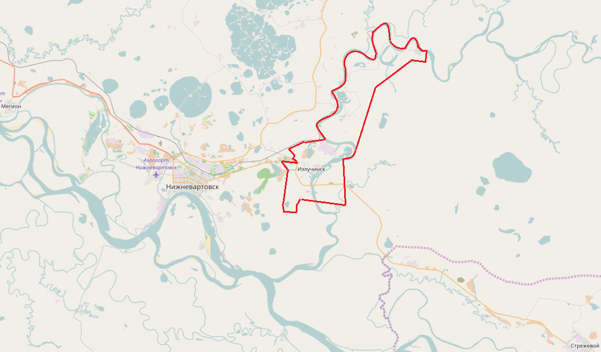
Рис. 1.1 Граница территории городского поселения Излучинск

Предприятия нефтегазодобывающей промышленности формируют базовый сектор экономики автономного округа. Ситуация в нефтегазовом секторе будет определять основные параметры социально-экономического развития Югры на долгосрочную перспективу и будет являться стабильным источником средств для диверсификации экономики автономного округа. Нефтегазовая специализация автономного округа сохранится на протяжении ближайших десятилетий.
Развитие нефтегазодобывающей отрасли в ХМАО – Югре на период до 2035 года будут определять основные российские вертикально-интегрированные нефтяные компании: АО «Роснефть», АО «Сургут-нефтегаз», АО «ЛУКОЙЛ», АО «ТНК-ВР Холдинг», АО «Газпром нефть», АО «Славнефть» и АО «Русснефть».
Устойчивость электроэнергетического комплекса региона обеспечивают: АО «Сургутская ГРЭС-1», АО «Сургутская ГРЭС-2», АО «Нижневартовская ГРЭС» и «Няганская ГРЭС», общей установленной мощностью более 12,1 ГВт. По итогам 2016 года энергосистема Югры выработала рекордные 92,6 миллиардов киловатт-час.
Положение городского поселения Излучинск в структуре пространственной организации Ханты-Мансийского автономного округа – Югpы определяется близостью к крупнейшему в стране месторождению нефти «Самотлор» и городскому округу Нижневартовск.
Поселок расположен в 17 км на восток от города Нижневартовска.
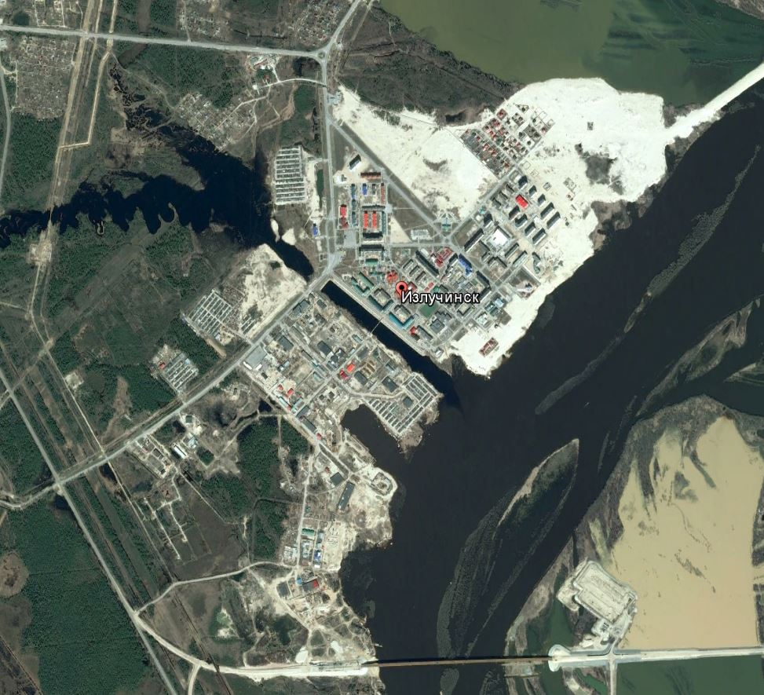
Рис.1.2 Поселок городского типа Излучинск
Территория городского поселения Излучинск входит в состав территории Нижневартовского района Ханты-Мансийского автономного округа-Югры Тюменской области. Нижневартовский район отличается суровым климатом, коротким периодом навигации и большой продолжительностью отопительного сезона. Он отнесён к территориям, приравненным к районам Крайнего Севера.
Поселок городского типа Излучинск расположен в четырех километрах от электростанции. пгт. Излучинск – это гордость энергетиков, самый крупный и благоустроенный поселок Нижневартовского района. В течение последних лет пгт. Излучинск трижды занимал первое место в конкурсе «Самый благоустроенный посёлок Ханты-Мансийского автономного округа ‒ Югры». Организации социальной сферы представлены учреждениями образования, здравоохранения, социальной защиты, культуры и спорта.
Кроме поселка городского типа в состав городского поселения Излучинск входит село Большетархово. Оно находится в 25 километрах северо-восточнее пгт. Излучинска на левом берегу реки Вах.
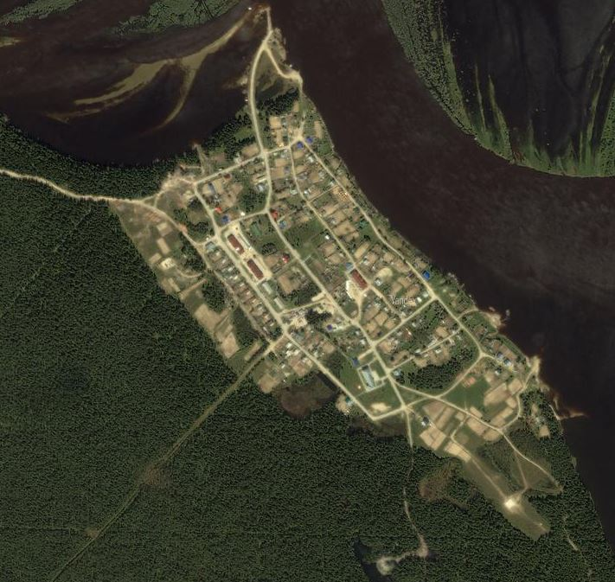
Рис.1.3 Село Большетархово
Село образовано представителями коренных малочисленных народов Севера в 70-х годах XIX века. Первое поселение состояло из хантыйских родовых поселений — юрт. В настоящее время в селе проживает лиц коренной национальности (ханты и манси) около 50 человек.

- Социально-экономическая характеристика поселения, характеристика градостроительной деятельности на территории поселения, деятельность в сфере транспорта, оценка транспортного спроса
Городское поселение Излучинск расположено 17 км восточнее города Нижневартовска, занимает площадь 7474,6 га на двух берегах реки Вах.
Поселок возник в 1988 году в связи со строительством Нижневартовской Государственной районной электростанции (НВ ГРЭС). Предприятие (АО «Нижневартовская ГРЭС») является градообразующим предприятием поселения. Впервые в истории освоения Западной Сибири п.г.т. Излучинск возводился без времянок и балков. Сегодня пгт. Излучинск является самым крупным и благоустроенным поселком Нижневартовского района.
Динамика изменения население городского поселения Излучинск представлено в таблице.
Таблица 1.2
Численность населения городского поселения Излучинск
Год | 2006 | 2007 | 2008 | 2009 | 2010 | 2011 | 2012 | 2013 | 2014 | 2015
пгт. Излучинск | 16028 | 16791 | 16913 | 17153 | 17453 | 17898 | 18341 | 18428 | 18708 | 19223
с. Большетар-хово | 488 | 515 | 511 | 502 | 449 | 466 | 456 | 426 | 431 | 506
Всего, чел. | 16516 | 17306 | 17424 | 17655 | 17884 | 18364 | 18797 | 18854 | 19139 | 19729

Демографические процессы на территории муниципального образования представлены таблицей ниже:
Таблица 1.3
Демографические процессы на территории городского поселения Излучинск
 | 2011 | 2012 | 2013 | 2014 | 2015
Родилось | 199 | 302 | 349 | 242 | 216
п.г.т. Излучинск | 196 | 295 | 345 | 236 | 208
с. Большетархово | 3 | 7 | 4 | 6 | 8
Умерло | 70 | 71 | 87 | 176 | 116
п.г.т. Излучинск | 69 | 69 | 86 | 65 | 113
с. Большетархово | 1 | 2 | 1 | 1 | 3
Естественный прирост | 129 | 231 | 262 | 66 | 100
п.г.т. Излучинск | 127 | 226 | 259 | 171 | 95
с. Большетархово | 2 | 5 | 3 | 5 | 5
Прибыло | 1043 | 1115 | 947 | 1116 | 1374
п.г.т. Излучинск | 1013 | 1088 | 946 | 1107 | 1362
с. Большетархово | 30 | 27 | 1 | 9 | 12
Убыло | 627 | 926 | 1097 | 1029 | 956
п.г.т. Излучинск | 609 | 900 | 1092 | 995 | 940
с. Большетархово | 18 | 26 | 5 | 34 | 16
Результат миграции | 416 | 189 | -150 | 87 | 418
п.г.т. Излучинск | 404 | 188 | -146 | 112 | 422
с. Большетархово | 12 | 1 | -4 | -25 | -4

Городское поселение Излучинск в соответствии с Законом Ханты-Мансийского округа ‒ Югры от 25 ноября 2004 года № 63-оз «О статусе и границах муниципальных образований Ханты-Мансийского автономного округа-Югры» является муниципальным образованием Ханты-Мансийского автономного округа-Югры, наделённым статусом городского поселения в составе Нижневартовского муниципального района. Городское поселение действует на основании устава городского поселения Излучинск, принятого Советом депутатов поселения.
В состав городского поселения входят два населенных пункта: поселок городского типа Излучинск, образованный 18 апреля 1988 года и село Большетархово, образованное 11 апреля 1928 года. Административным центром поселения является поселок городского типа Излучинск.
Крупнейшими предприятиями-работодателями поселения являются: Нижневартовская ГРЭС, АО «Излучинское МКХ». Градообразующим предприятием является предприятие электроэнергетики – Нижневартовская ГРЭС.
Собственниками Нижневартовской ГРЭС является две структуры АО «ОГК-1» и АО «Роснефть». Основной пакет акций АО «Нижневартовская ГРЭС принадлежат ОГК-1 через дочернюю компанию NVGRES HOLDING LIMITED (NHL).
Нижневартовская ГРЭС является третьей по мощности станцией Тюменской области с установленной мощностью 1600 МВт (два энергоблока по 800 МВт). Первый энергоблок был введен в эксплуатацию в 1993 году, второй – в 2003 году. В июле 2011 года начато строительство третьего энергоблока. В 1 квартале 2014 года успешно завершено строительство энергоблока № 3.1. (400 МВт). Основным видом топлива является переработанный попутный газ нефтяных месторождений, большая часть которого поставляется с нефтепромыслов Самотлорского месторождения.
По данным АО «НВ ГРЭС» финансовое состояние предприятия устойчиво. Коэффициенты ликвидности свидетельствуют о том, что у Общества достаточно средств для погашения краткосрочных обязательств. Величина рентабельности продаж характеризует финансовое состояние предприятия как очень хорошее. Рентабельность собственного капитала демонстрирует достаточную эффективность использования капитала, инвестированного собственниками предприятия. Значительное превышение дебиторской задолженности над кредиторской обусловлено необходимостью авансирования строительства 3 энергоблока. Финансовые показатели свидетельствуют о доходности деятельности Общества, его платежеспособности, обеспеченности финансирования активов собственным капиталом.
Таблица 1.4
Показатели деятельности градообразующего предприятия
Наименование показателя | Ед. изм. | 2011 год | 2012 год | 2013 год
Среднесписочная численность работающих | чел. | 892 | 814 | 767
Дебиторская задолженность (менее года) | млрд. руб. | 1,92 | 1,4 | 0,3
Кредиторская задолженность | млрд. руб. | 0,73 | 1,15 | 0,6
Выручка от продажи (за минусом НДС, акцизов) | тыс. руб. | 9 248 730 | 8 204 130 | 1 900 000
Чистая прибыль | тыс. руб. | 1 607 215 | 668 170 | 1 500 000

На территории городского поселения добычей нефти, газа и прочим недропользованием занимаются:
- ОАО «Самотлорнефтегаз» - Самотлорское месторождение;
- ОАО «Нижневартовское НГДП».
При этом, учитывая то, что обеспеченность добычи запасами промышленных категорий на сегодня составляет 30 лет, картина распределения добычи к 2020 году по предприятия существенно не изменится.
Состояние и перспективы распределенного фонда недр в зоне производственной деятельности ОАО «Самотлорнефтегаз» на Самотлорском месторождении на период до 2030 года по добыче нефти, эксплуатационному бурению, вводу скважин, оцениваются как стабильные с незначительными колебаниями.
Компанией ОАО «Самотлорнефтегаз» на Самотлорском месторождении все запланированные мероприятия по программе повышения уровня использования попутного нефтяного газа к настоящему времени уже выполнены. В результате этого, достигнутый уровень процента использования газа составляет 97,6%.
Промышленное производство является ведущим в экономике поселка. На территории пгт. Излучинск осуществляют деятельность 148 предприя-тий, в том числе предприятия добывающей и обрабатывающей промышленности, торговли, общественного питания и бытового обслуживания населения. Основными направлениями деятельности крупных и средних предприятий являются нефтедобыча и электроэнергетика. В основном субъекты малого бизнеса осуществляют свою деятельность: в строительстве – 68,2 %, в промышленности – 23,1 %, в торговле – 8,7 %.
Основные места приложения труда населения с количеством рабочих в них, представлены в таблице ниже:
Таблица 1.5
Рабочие места п.г.т. Излучинск
№ п/п | Название предприятия (объекта) | Количество работающих, человек
1 | АО «Нижневартовская ГРЭС» | 677
2 | БУ «Психоневрологический интернат» | 419
3 | МБУ «Центральная районная больница муниципального образования «Нижневартовский район» | 357
4 | МБОУ «Излучинская ОНШ № 2» | 191
5 | АО «ИМКХ» | 142
6 | МБДОУ детский сад комбинированного вида «Сказка» | 139
7 | МБОУ «Излучинская ОСШ № 1» | 130
8 | МБОУ «Излучинская ОСШ № «2» | 114
9 | МАОУ ДОД «СДЮСШОР НВР» | 101
10 | Излучинская специальная коррекционная общеобразовательная школа-интернат I, II вида | 86
11 | ОАО «Северсвязь» | 70
12 | БУ «Комплексный центр обслуживания «Радуга» | 69
13 | БУ ХМАО-Югры «Центроспас-Югория» | 62
14 | МОУ ДОД «ДШИ им. А.В. Ливна» | 47
15 | РМАУ «МКДК «Арлекино» | 45
16 | МИКУ «Библиотечная система» | 39
17 | ООО «Энерготехник» | 26
18 | МАУ «РКМЦ «Луч» | 23
19 | МБВ «СО «ИЦО» | 20

Развитию малого и среднего предпринимательства необходимо уделять особое внимание. Оно является ключевым для развития заслуживающих особого внимания сфер торговли, общественного питания, пищевого и сельскохозяйственного производств. О привлекательности и большом потенциале роста говорит также положительная динамика объема инвестиций в малый бизнес.
На территории поселка городского типа Излучинск достаточно развита транспортная инфраструктура, существенно повышающая возможность мобильности трудовых ресурсов. Основу транспортной инфраструктуры составляют автомобильные дороги. Количество автомобильных дорог общего пользования с твердым покрытием на территории поселения составляет 95,3%. Добраться до посёлка можно ежедневно на автобусе от автовокзала города Нижневартовска. Услугами воздушного транспорта жители поселка могут воспользоваться в аэропорту города Нижневартовск. Аэропорт является одним из крупнейших в округе, входит в число сорока крупнейших в России и имеет важное значение на авиатрассах Восток – Запад.
По состоянию на 31.12.2016 жилищный фонд городского поселения Излучинск составляет 304,4 тыс. кв. м, из них:
пгт. Излучинск – 292,7 тыс. кв. м;
с. Большетархово – 11,7 тыс. кв. м.
Общее количество домов составляет 195 единицы, из них:
многоквартирных – 80;
одноквартирных – 115.
Таблица 1.6
Изменение объемов жилья городского поселения Излучинск
Показатели | 2014 год | 2015 год | 2016 год
Жилой фонд городского поселения Излучинск, тыс. кв. м | 292,7 | 301,3 | 304,4
в том числе:
пгт. Излучинск, тыс. кв. м | 281,6 | 290,4 | 292,7
с. Большетархово, тыс. кв. м | 11,1 | 10,9 | 11,7
в том числе количество домов разных типов:
пгт. Излучинск, всего, шт. | 86 | 86 | 95
- многоквартирные дома, шт. | 61 | 62 | 62
- одноквартирные дома, шт. | 25 | 24 | 33
с. Большетархово, всего, шт. | 98 | 96 | 100
- многоквартирные дома, шт. | 18 | 17 | 18
- одноквартирные дома, шт. | 80 | 79 | 82

На сегодняшний день в селе Большетархово имеются объекты жизнеобеспечения и социального назначения: школа, фельдшерско-акушерский пункт, тренажерный зал, библиотека (при МКУ «КДЦ «Респект»), отделение музыкальной школы, культурно-досуговый центр, котельная и дизельная электростанция (запасная), отделение связи, телефонная станция, автобус общего пользования, полигон ТБО, пожарное депо.
Торговля и бытовое обслуживание населения представлены двумя магазинами, баней. Из объектов промышленности в населенном пункте расположены склад ГСМ, емкость для хранения нефти.
Основная часть трудоспособного населения работает в бюджетных организациях села и цехе ЖКХ, в том числе вахтовая работа в нефтяных компаниях.
Добраться до села можно на автобусе от автовокзала города Нижневартовска. Услугами воздушного транспорта жители села Большетархово могут воспользоваться также в аэропорту города Нижневартовск.

- Характеристика функционирования и показатели работы транспортной инфраструктуры по видам транспорта
Транспортная инфраструктура городского поселения Излучинск представлена в виде отдельных элементов транспортной инфраструктуры, таких как:
автомобильный транспорт;
придорожный сервис;
железнодорожного транспорта;
внутреннего водного транспорта
трубопроводного транспорта.
Автомобильный транспорт поселения
В поселке развита дорожная сеть. Она представлена в основном дорогами общего пользования. Дороги не общего пользования на территории пгт. Излучинска представлены технологическими дорогами.
Центр городского поселения, пгт. Излучинск и город Нижневартовск связаны ежедневным автобусным маршрутом № 103.
На территории городского поселения нет дорог федерального значения, но имеются автодороги регионального и межмуниципального значения:
участок автомобильной дороги межмуниципального значения «г. Нижневартовск – пгт. Излучинск» протяженностью 3,76 км;
участок автомобильной дороги регионального значения (г. Нижневартовск – г. Стрежевой) протяженностью 10,90 км;
Маршрут соединяющий город Нижневартовск и село Большетархово представлен на рисунке 1.4 и выделен сиреневым цветом.
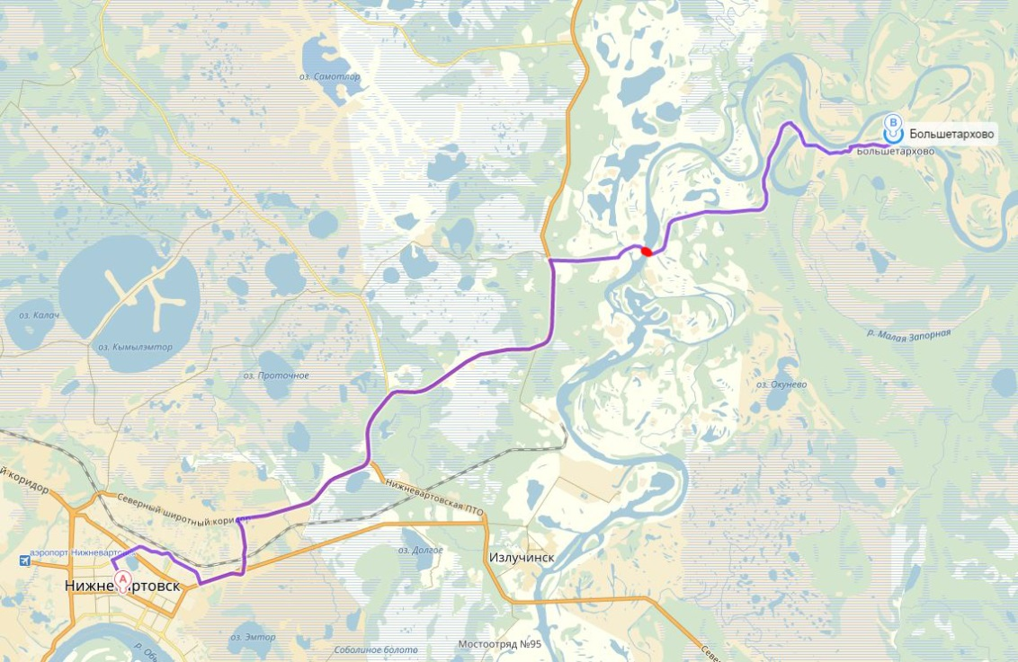
Рис.1.4 - Маршрут город Нижневартовск‒село Большетархово

Добраться до города Нижневартовск и обратно можно с автостанции на автобусе маршрута № 669.
Объекты придорожного сервиса
На территории городского поселения Излучинск имеются следующие действующие объекты придорожного сервиса:
Таблица 1.7
Объекты придорожного сервиса в городском поселении Излучинск
№ п/п | Наименование | пгт. Излучинск | Автодорога  г. Нижневартовск - пгт. Излучинск  (пост ГИБДД) | Село Большетархово | Автодорога  г. Нижневартовск - г. Радужный
1 | Автозаправочные станции (АЗС) | 1 | 1 | 0 | 1
2 | Автогазозаправочные станции (АГЗС) | 0 | 1 | 0 | 1
3 | Станции технического обслуживания (СТО) | 5  (20 постов) | 0 | 0 | 0
4 | Автомойки | 3 | 0 | 0 | 0

Железнодорожный транспорт
Железнодорожный транспорт на территории городского поселения представлен железнодорожными ветками на технологической площадке Нижневартовской ГРЭС.
Железнодорожный вокзал находится в городе Нижневартовске (Нижневартовск-1), где железнодорожные пассажирские маршруты организованы по 11 направлениям.
Воздушный транспорт
Услугами воздушного транспорта жители городского поселения Излучинск могут воспользоваться в аэропорту города Нижневартовск. Аэропорт обслуживает жителей городов восточной части региона и Нижневартовского района. Имеет важное значение на воздушных направлениях Восток – Запад. Аэропорт связан воздушными линиями с десятками городов России и СНГ, выполняются чартерные рейсы в страны дальнего зарубежья. В аэропорт «Нижневартовск» выполняют регулярные рейсы 19 авиакомпаний.
Кроме того в южной части села Большетархово расположена вертолетная площадка, позволяющая в экстренных случаях поддерживать связь с городом Нижневартовском.
Водный транспорт
Объекты водного транспорта на территории городского поселения представлены несколькими причалами и переправами через реку Вах.
Речной порт расположен в городе Нижневартовске. ООО «Речной порт Нижневартовск» основано в 2004 году, как дочернее предприятие ОАО «Нижневартовский речной порт», оказывает услуги по перевозке водным транспортом грузов по рекам Обь-Иртышского бассейна, производит перегрузку грузов на собственных причалах и причалах заказчика плавкранами. Осуществляет поставку щебней различных фракций, песка, ЖБИ и других строительных материалов для предприятий региона.
Трубопроводный транспорт
Богатые природные ресурсы – наличие запасов нефти и попутного нефтяного газа определяют профилирующую отрасль промышленности городского поселения как добычу полезных ископаемых. На территории поселения расположены кустовые площадки предприятий нефтегазодобывающей отрасли.
Объёмы перекачки нефти и газа, добытые нефтегазодобывающими предприятиями городского поселения представлены в таблице ниже:

Таблица 1.8
Объёмы перекачки нефти и газа
№ п/п | Полезные ископаемые | Единицы измерения | 2015 г.
1 | Нефть | млн. тонн | 0,008757
2 | Газ природный и попутный | млрд. м³ | 0,196

Перекачку природных ресурсов осуществляют эксплуатирующие организации:

- ПАО «Газпром», ПАО «ГазпромтрансгазТомск», Александ-ровское ЛПУ МГ по следующим газопроводам:
Таблица 1.9
Характеристики трубопроводов
№  п/п | Наименование | Протяженность, км | Классификация |  | Категория
№  п/п | Наименование | Протяженность, км | Диаметр, мм | Рабочее давление | Категория
1 | Магистральный газопровод «НГПЗ – Парабель» | 9 | 1020 | 55 кгс/см² | 2, 1, В
2 | Газопровод отвод на ГРС НВГРЭС 1 нитка | 1,4 | 1020 | 55 кгс/см² | 2,1
3 | Газопровод отвод на ГРС НВГРЭС 1 нитка | 1,2 | 1020 | 55 кгс/см² | 2,1

- ОАО «Томскнефть» ВНК по следующим нефте- и газопроводам:
Таблица 1.10
Характеристики трубопроводов
№  п/п | Наименование | Протяженность, км | Классификация |  | Категория | Износ %
№  п/п | Наименование | Протяженность, км | Диаметр, мм | Рабочее давление | Категория | Износ %
Нефтепроводы
1 | куст 260-уз. Вр. Куста 260 | 3,8 | 159 | 25 кгс/см² | III | 12
Газопроводы
1 | ГРС ЦТП-НВ ГПЗ+дюкер | 17,3 | 720 | 6 кгс/см² | III | 100
2 | УПСВ-12 вр.-ЦТП-НВ ГПЗ | 2,8 | 325 | 6 кгс/см² | III | 100

- Характеристика сети дорог поселения, параметры дорожного движения, оценка качества содержания дорог
В поселении достаточно хорошо развита дорожная сеть. Она представлена в основном дорогами общего пользования. Дороги не общего пользования на территории городского поселения представлены технологическими дорогами нефтепромыслов и принадлежат соответствующим добывающим компаниям.
На территории городского поселения нет дорог федерального значения, но имеется автомобильные дороги общего пользования регионального, межмуниципального и местного значения, не являющиеся муниципальной собственностью:
участок автомобильной дороги общего пользования регионального значения «г. Нижневартовск – граница Томской области», соответствующий классу «обычная автомобильная дорога», II категории, с дорожной одеждой капитального типа, протяженностью в границах городского поселения 10,7 км;
участок автомобильной дороги общего пользования межмуниципального значения «г. Нижневартовск – пгт. Излучинск», соответствующий классу «обычная автомобильная дорога», II категории, с дорожной одеждой капитального типа, протяженностью в границах городского поселения 3,44 км;
автомобильная дорога общего пользования местного значения «подъездная дорога к селу Большетархово», соответствующая классу «обычная автомобильная дорога», с дорожной одеждой капитального типа, протяженностью 15,09 км, собственность администрации Нижневартовского района;
участок автомобильной дороги общего пользования местного значения «улица Савкинская», соответствующая классу «обычная автомобильная дорога», с дорожной одеждой капитального типа, протяженностью 1,201 км, собственность администрации Нижневартовского района;
автомобильная дорога общего пользования местного значения «улица Владимира Белого», соответствующая классу «обычная автомобильная дорога», с дорожной одеждой капитального типа, протяженностью 5,1 км, расположена в промышленной зоне ГРЭС;
автомобильная дорога общего пользования местного значения «переулок Кооперативный», соответствующая классу «обычная автомобильная дорога», с дорожной одеждой капитального типа, протяженностью 0,79 км, расположена в промышленной зоне ГРЭС.
Общая протяженность дорог на территории городского поселения не являющихся муниципальной собственностью, без учета технологических дорог нефтепромыслов, составляет 36,321 км.
Основу муниципальной дорожной сети, являющейся собственностью городского поселения, составляют улицы Пионерная, Таежная, Энергетиков и Набережная. Дороги этих улиц обеспечивают взаимосвязь всех функциональных зон (жилых, производственных, общественных центров) и выходы на внешние транспортные связи.
В центральной, исторически сложившейся части поселка система улиц имеет прямоугольное начертание. Улица Пионерная обеспечивает не только транспортные коммуникации внутри поселка но и выход на автомобильные дороги: «г. Нижневартовск - пгт. Излучинск», «г. Нижневартовск – г. Стрежевой». По улицам Пионерная, Таежная, Энергетиков проходит маршрут пассажирского транспорта.
Общая протяженность муниципальных дорог городского поселения Излучинск с твердым покрытием составляет 16825 метров из них:
10924 метров – жилая зона пгт. Излучинска;
5901 метров – село Большетархово;
Перечень автомобильных дорог общего пользования местного значения муниципального образования городское поселение Излучинск представлен в таблице.

Таблица 1.11
Перечень автомобильных дорог общего пользования местного значения муниципального образования городское поселение Излучинск
№ п/п | Наименование  автомобильной дороги | Местонахождение  (границы объекта),  (идентификационный номер) | Кадастровый номер  (условный) | Протяжен  ность, м | Право  собственности | Год  ввода в эксплуатацию
1 | Внутриплощадочная автомобильная дорога  и площадки | пгт. Излучинск,  микрорайон № 4,  № 71-119-653 ОП МП-1 | 86:03:04:00251:10425/Р-11292:0000 | 387,0 | 72 НЛ 508310  от 30.09.2009 | 2002
2 | Автомобильная дорога  по улице 3 | пгт. Излучинск,  пер. Строителей,  № 71-119-653 ОП МП-2 | 86:04:0000:18:7631 | 360,0 | 86-АБ 746311  от 10.02.2014 | 1996
3 | Объездная  автомобильная дорога | пгт. Излучинск, ул. Таежная,  № 71-119-653 ОП МП-3 | 86:04:0000018:7930 | 898,0 | 86-АБ 788829  от 05.05.2014 | 2000
4 | Автомобильная дорога  на Стрежевой до Стеллы | пгт. Излучинск  (от оси автомобильной дороги «Нижневартовск-Стрежевой», примыкание слева, до оси кольцевой развязки на автомобильной дороге «Нижневартовск-Излучинск»,  № 71-119-653 ОП МП-4 | 86:04:0000018:8010 | 2880,0 | 86-АБ 858738  от 17.07.2014 | 1996
5 | Автомобильная дорога  по переулку Молодежный | пгт. Излучинск  (от ул. Энергетиков до ул. Набережная),  № 71-119-653 ОП МП-5 | 86:04:0000018:8012 | 382,0 | 86-АБ 855461  от 24.07.2014 | 1996
6 | Автомобильная дорога  по улице Набережная | пгт. Излучинск  (от границы асфальтобетонной площадки возле КНС-4 до  ул. Пионерной (ул. Набережная)),  № 71-119-6536 ОП МП-6 | 86:04:0000018:8011 | 1640,0 | 86-АБ 855460  от 24.07.2014 | 1996
7 | Автомобильная дорога по улице Пионерная № 2 | пгт. Излучинск  (от ул. Энергетиков, примыкание слева (км 0,122), до ул. Таежная № 2, примыкание справа (км 0,134)),  № 71-119-653 ОП МП-7 | 86:04:0000018:7976 | 312,0 | 86-АБ 874711  от 17.10.2014 | -
8 | Автомобильная дорога по улице Таежная № 2 | пгт. Излучинск, ул. Таежная  (от ул. Пионерной до ул. Таежная),  № 71-119-653 ОП МП-8 | 86:04:0000018:8003 | 301,0 | 86-АБ 874207  от 10.10.2014 | -
9 | Автомобильная дорога  по улице Таежная№ 3 | пгт. Излучинск, ул. Таежная № 3  (от ул. Энергетиков, примыкание слева (км 0,279) до ул. Таежная № 2, примыкание справа (км 0,280)),  № 71-119-653 ОП МП-9 | 86:04:0000018:8004 | 327,0 | 86-АБ 874208  от 10.10.2014 | -
10 | Автомобильная дорога  по улице Энергетиков | пгт. Излучинск  (от ул. Пионерная до конца железобетонного покрытия),  71-119-653 ОП МП-10 | 86:04:0000018:8002 | 1289,0 | 86-АБ 874030  от 10.10.2014 | -
11 | Автомобильная дорога  по улице Автомобилистов | пгт. Излучинск  (от ул. Савкинская до конца асфальтобетонного покрытия),  № 71-119-653 ОП МП-11 | 86:04:000018:7993 | 545,0 | 86-АБ 874209  от 10.10.2014 | -
12 | Автомобильная дорога  по улице Кедровая | пгт. Излучинск  (от ул. Пионерная, примыкание справа (км 1,111) до оси ул. Автомобилистов,  № 71-119-653 ОП МП-12 | 86:04:0000018:8015 | 400,0 | 86-АБ 873505  от 06.10.2014 | 1996
13 | Автомобильная дорога  по улице Балыкина | пгт. Излучинск  (от ул. Пионерная, примыкание справа (км 1,416), до границы территории ОП-1 (дислокация гп. Излучинск) ОВД  по Нижневартовскому району),  № 71-119-653 ОП МП-13 | 86:04:000018:8013 | 622,0 | 86-АБ 874206  от 10.10.2014 | -
14 | Автомобильная дорога  по улице Школьная | пгт. Излучинск  (от ул. Набережная, примыкание справа (км 0,780) до ул. Энергетиков, примыкание справа (км 0,270),  № 71-119-653 ОП МП-14 | 86:04:0000018:8014 | 581,0 | 86-АБ 874211  от 10.10.2014 | -
15 | Автомобильная дорога по улице Набережная | с. Большетархово  (от начала железобетонного покрытия до конца застройки),  № 71-119-653 ОП МП-15 | 86:04:0000010:599 | 902,0 | 86-АБ 874027  от 10.10.2014 | 1997
16 | Автомобильная дорога  по переулку Подгорный | с. Большетархово  (от оси ул. Новая, примыкание слева (км 1,000), до ул. Набережная, примыкание справа (км 0,004),  № 71-119-653 ОП МП-16 | 86:04:0000010:598 | 314,0 | 86-АБ 874029  от 10.10.2014 | 1997
17 | Автомобильная дорога  по улице Школьная | с. Большетархово  (от пер. Подгорный, примыкание справа (км 0,277), до пер. Школьный, примыкание слева (км 0,104),  № 71-119-653 ОП МП-17 | 86:04:0000010:595 | 571,0 | 86-АБ 874028  от 10.10.2014 | 1997
18 | Подъезд к причалу | с. Большетархово  (от пер. Подгорный, примыкание слева (км 0,209), до конца железобетонного покрытия,  № 71-119-653 ОП МП-18 | 86:04:000000:13628 | 386,0 | 86-АБ 873511  от 06.10.2014 | 1997
19 | Автомобильная дорога по переулку Почтовый | с. Большетархово  (от ул. лесная, примыкание слева (0,695), до ул. Набережная, примыкание справа (км 0,673),  № 71-119-653 ОП МП-19 | 86:04:0000010:601 | 231,0 | 86-АБ 873510  от 06.10.2014 | 1997
20 | Подъезд к вертолетной площадке | с. Большетархово  (от ул. Лесная, примыкание слева  (км 0,714), до вертолетной площадки,  № 71-119-653 ОП МП-20 | 86:04:0000000:13629 | 487,0 | 86-АБ 873509  от 06.10.2014 | 1997
21 | Автомобильная дорога  по переулку Кедровый | с. Большетархово  (от ул. Набережная, примыкание справа (км 0,763), до подъезда к вертолетной площадке, примыкание слева (км 0,142),  № 71-119-653 ОП МП-21 | 86:04:0000010:602 | 189,0 | 86-АБ 873508  от 06.10.2014 | 1997
22 | Автомобильная дорога по переулку № 1  от улицы Школьная | с. Большетархово  (от ул. Школьная, примыкание слева (км 0,162), до ул. Набережная, примыкание справа (км 0,164),  № 71-119-653 ОП МП-22 | 86:04:0000010:603 | 93,0 | 86-АБ 873507  от 06.10.2014 | 1997
23 | Автомобильная дорога по переулку № 2  от улицы Новая | с. Большетархово  (от ул. Новая, примыкание слева  (км 0,140), до ул. Лесная, примыкание справа (км 0,152),  № 71-119-653 ОП МП-23 | 86:04:0000010:604 | 138,0 | 86-АБ 873506  от 06.10.2014 | 1997
24 | Автомобильная дорога  по улице Новая | с. Большетархово  (от конца автодороги «Подъезд к Большетархово», примыкание справа (км 16,085), до ул. Лесная, примыкание справа (км 0,802),  № 71-119-653 ОП МП-24 | 86:04:0000010:597 | 888,0 | 86-АБ 873503  от 06.10.2014 | 1997
25 | Автомобильная дорога  по улице Лесная | с. Большетархово  (от пер. Подгорный, примыкание справа (км 0,209) до конца железобетонного покрытия,  № 71-119-653 ОП МП-25 | 86:04:0000010:596 | 805,0 | 86-АБ 873512  от 06.10.2014 | 1997
26 | Автомобильная дорога  по переулку Школьный | с. Большетархово  (от ул. Лесная, примыкание слева  (км 0,614), до ул. Набережная, примыкание справа (км 0,566),  № 71-119-653 ОП МП-26 | 86:04:0000010:600 | 212,0 | 86-АБ 873504  от 06.10.2014 | 1997
27 | Подъездная дорога к полигону твердых бытовых отходов | с. Большетархово,  № 71-119-653 ОП МП-27 | 86-72-16/056/2006-228 | 685,0 | 72 НЛ 508306  от 30.09.2009 | 2005

Общая протяженность дорог находящихся в муниципальной собственности городского поселения составляет 16,825 км.
На рисунке 1.5 представлена улично-дорожная сеть пгт. Излучинск.
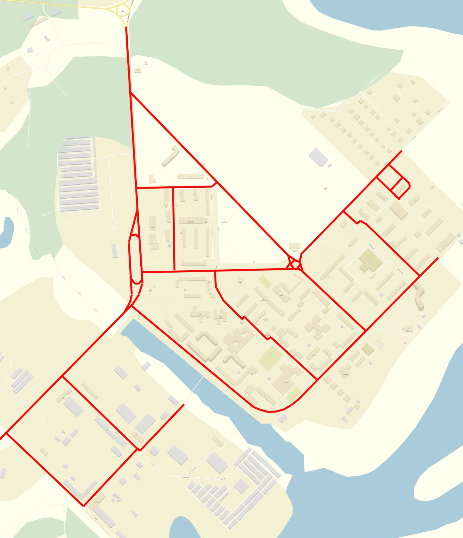
Рис.1.5 Улично-дорожная сеть жилой зоны пгт. Излучинск. Дороги поселения в муниципальной собственности
На улицах поселка концентрируются потоки преимущественно личного транспорта, грузовым транспортом используется улица Пионерная.
Кроме улиц жилой зоны пгт. Излучинска на территории поселка имеются две улицы промышленной зоны ГРЭС: улица Владимира Белого (от стелы до ГРЭС) протяженностью 5,1 км и переулок Кооперативный протяженностью 0,79 км.
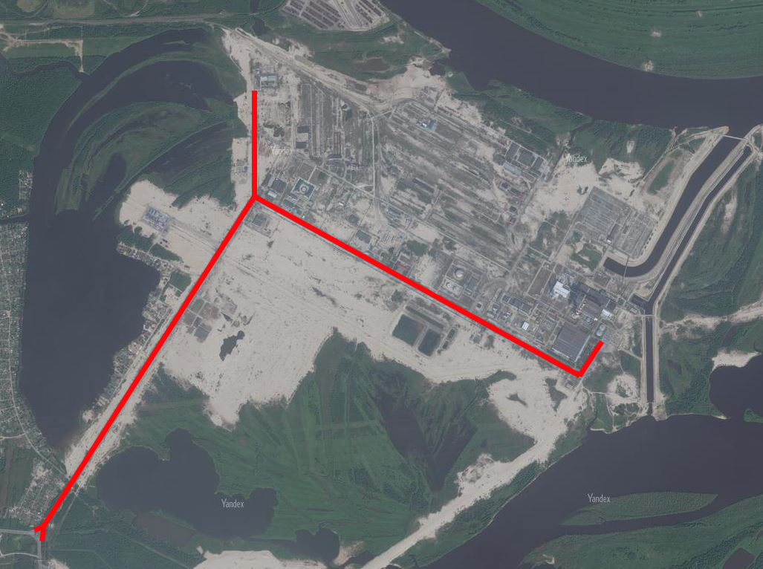
Рис.1.6 Улично-дорожная сеть промышленной зоны ГРЭС.
Характеристика автомобильных дорог общего пользования местного значения, поселка городского типа Излучинск, находящихся в муници-пальной собственности городского поселения, приведена в следующей таблице.
Таблица 1.12
Характеристика автомобильных дорог в пгт. Излучинск
№ п/п | Название | Тип покрытие | Ширина, м | Протяженность, км
1 | внутриплощадочная автомобильная дорога и площадки (проезды к дому Энергетиков, №19, микрорайон №4) | асфальтобетон | 6,0 | 0,387
2 | автомобильная дорога по улице 3 (переулок Строителей) | асфальтобетон | 6,0-20 | 0,360
3 | объездная автомобильная дорога (улица Таежная) | асфальтобетон | 7,5 | 0,898
4 | автомобильная дорога по улице Пионерная (от Стеллы до а/д на Стрежевой) | асфальтобетон | 8,0 | 2,880
5 | автомобильная дорога по переулку Молодежный | асфальтобетон | 6,0 | 0,382
6 | автомобильная дорога по улице Набережная | асфальтобетон | 5,0-7,0 | 1,640
7 | автомобильная дорога по улице Пионерная № 2 | асфальтобетон | 8,0 | 0,312
8 | автомобильная дорога по улице Таежная № 2 (от ул. Пионерная до ул. Таежная) | асфальтобетон | 7,0 | 0,301
9 | автомобильная дорога по улице Таежная № 3 (от ул. Таежная №2 до ул. Энергетиков) | асфальтобетон | 7,0 | 0,327
10 | автомобильная дорога по улице Энергетиков | асфальтобетон плиты, железобетонные | 8,60-10 | 1,289
11 | автомобильная дорога по улице Автомобилистов | асфальтобетон | 6,0 | 0,545
12 | автомобильная дорога по улице Кедровая | плиты железобетонные, песок | 6,2 | 0,400
13 | автомобильная дорога по улице Балыкина | асфальтобетон | 6,0 | 0,622
14 | автомобильная дорога по улице Школьная | асфальтобетон | 5,0 | 0,581
 | Всего |  |  | 10,924

Деление улиц по типу дорожного покрытия представлено на рисунке 1.7 и 1.8, где синим цветом отмечены улицы с асфальтобетонным покрытием, красным – дороги с покрытием в виде железобетонных плит.
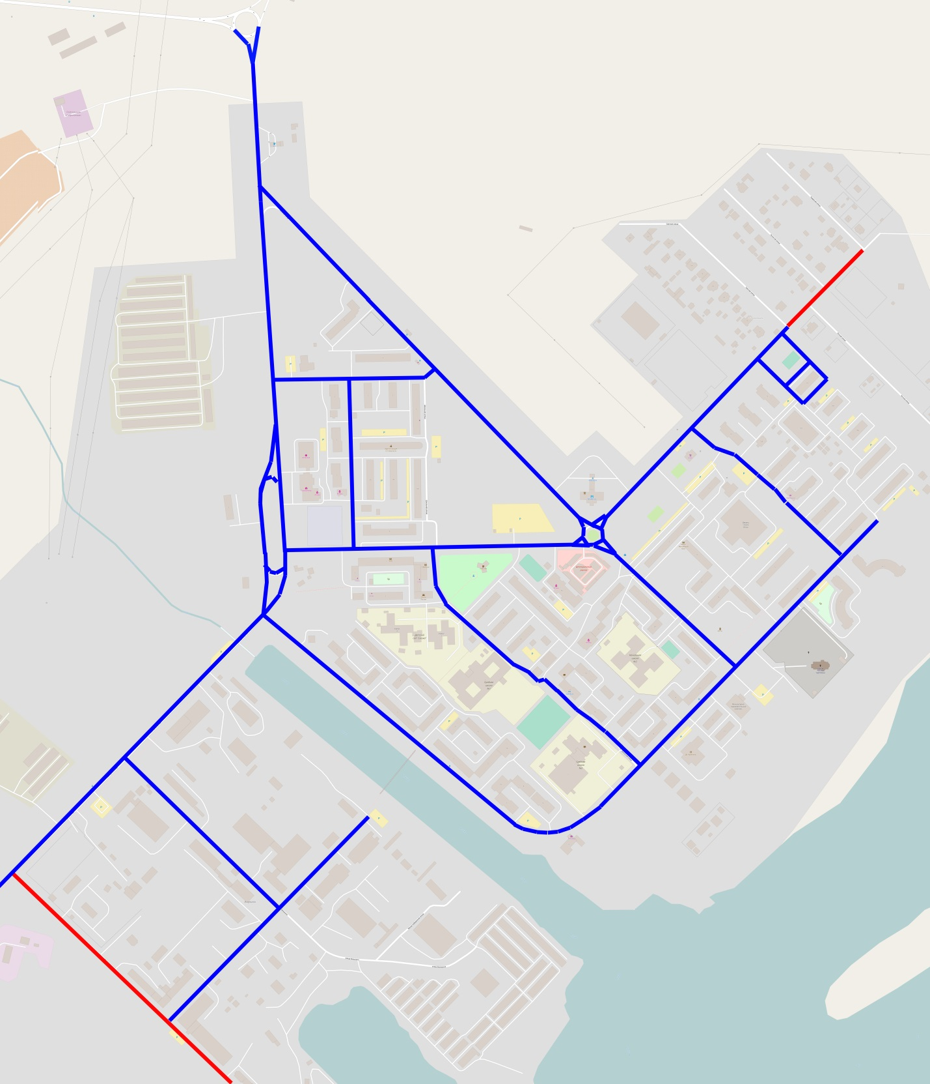
Рис. 1.7 Типы дорожного покрытия дорог жилой зоны пгт. Излучинск.
По типу дорожной одежды в поселке преобладает асфальтобетон, который составляет 97 % от всей протяженности дорог.

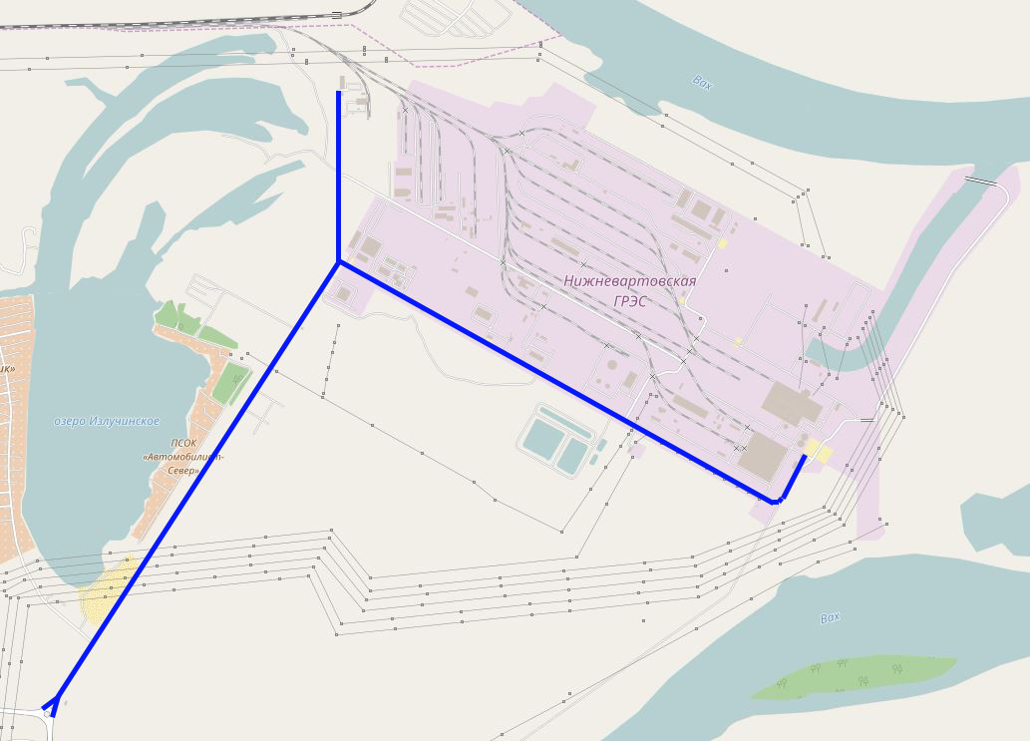
Рис. 1.8 Типы дорожного покрытия дорог промышленной зоны ГРЭС.
Кроме улиц, находящихся в муниципальной собственности городского поселения, на территории поселка городского типа Излучинск имеются и эксплуатируются дороги не зарегистрированные на сегодняшний день, как объекты транспортной инфраструктуры поселения. Списка безхозяйных дорог на территории поселения нет. Часть не учтенных дорог пгт. Излучинска общей протяженностью 1,326 метров фигурирует в Проекте организации дорожного движения улично-дорожной сети населенных пунктов Нижневартовского района, выполненного ОАО «Тюменьдороргтехстрой» в 2012 году, и утвержденного Начальником отдела транспорта и связи Нижневартовского района. Эти участки УДС пгт. Излучинска представлены в таблице.
Таблица 1.13
Участки сети из проекта ОДД пгт. Излучинск
Название | Тип покрытие | Ширина, м | Протяженность, км
автомобильная дорога по ул. Светлая | плиты железобетонные | 6,0 | 0,283
автомобильная дорога по ул. Лучистая | плиты железобетонные | 6,0 | 0,256
автомобильная дорога на КОС (а/д на Стрежевой) | асфальтобетон | 7,2 | 0,787
Всего |  |  | 1,326

Исходной информации по параметрам дорожного движения на автомобильных дорогах общего пользования местного значения предоставлено не было. Проведена работа по наблюдению за формированием потоков автомобилей в пгт. Излучинск (см. рис.1.9).

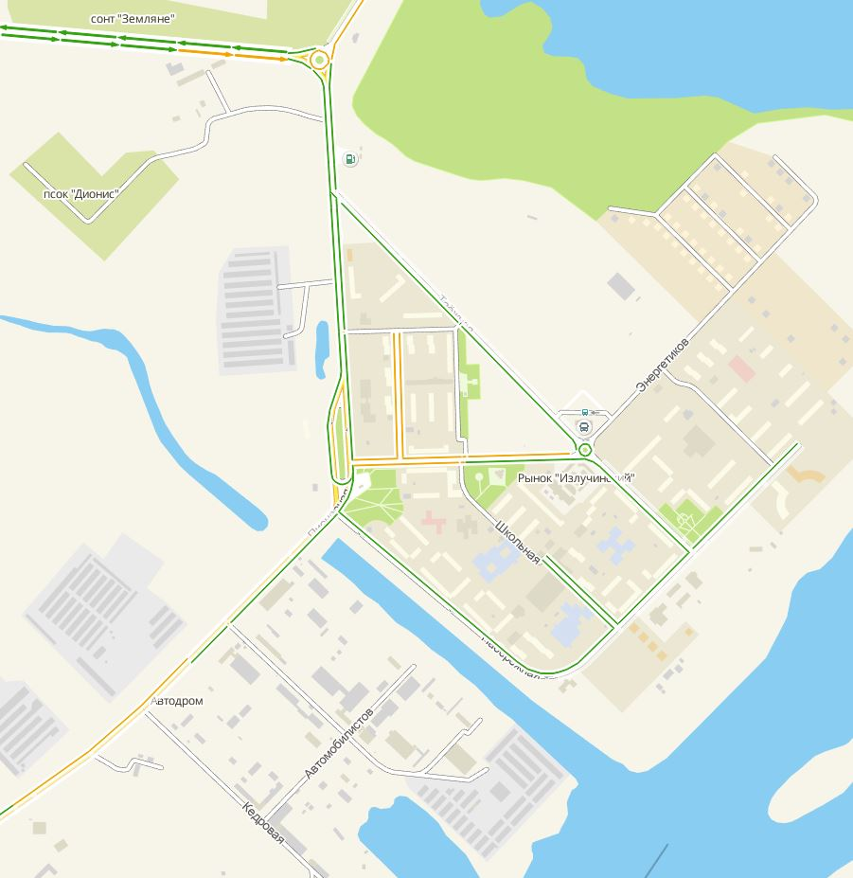
Рис.1.9 Загруженность транспортным движением улично-дорожной сети пгт. Излучинск
Пропускная способность улиц пгт. Излучинск достаточна для движения автотранспортных средств, системных затруднений не возникает.
Перечень искусственных сооружений в пгт. Излучинск, представлен в таблице.
Таблица 1.14
Перечень искусственных сооружений
Местоположение моста | Протяженность  по полотну (м) | Площадь  по полотну (м²)
Мост влюбленных через реку Окуневка | 93 | 558

Уличная сеть села Большетархово имеет прямоугольное строение. Основные улицы: ул. Новая, ул. Лесная и имеют покрытие в виде железобетонных плит, по этим улицам осуществляется основные транспортные связи населенного пункта. Выход на автомобильную межмуниципальную дорогу Нижневартовск-Радужный возможен с использо-ванием переправы через реку Вах и подъездной дороги к селу Большетархово протяженностью 15,09 км.
На рисунке 1.10 представлена улично-дорожная сеть села Большетархово.
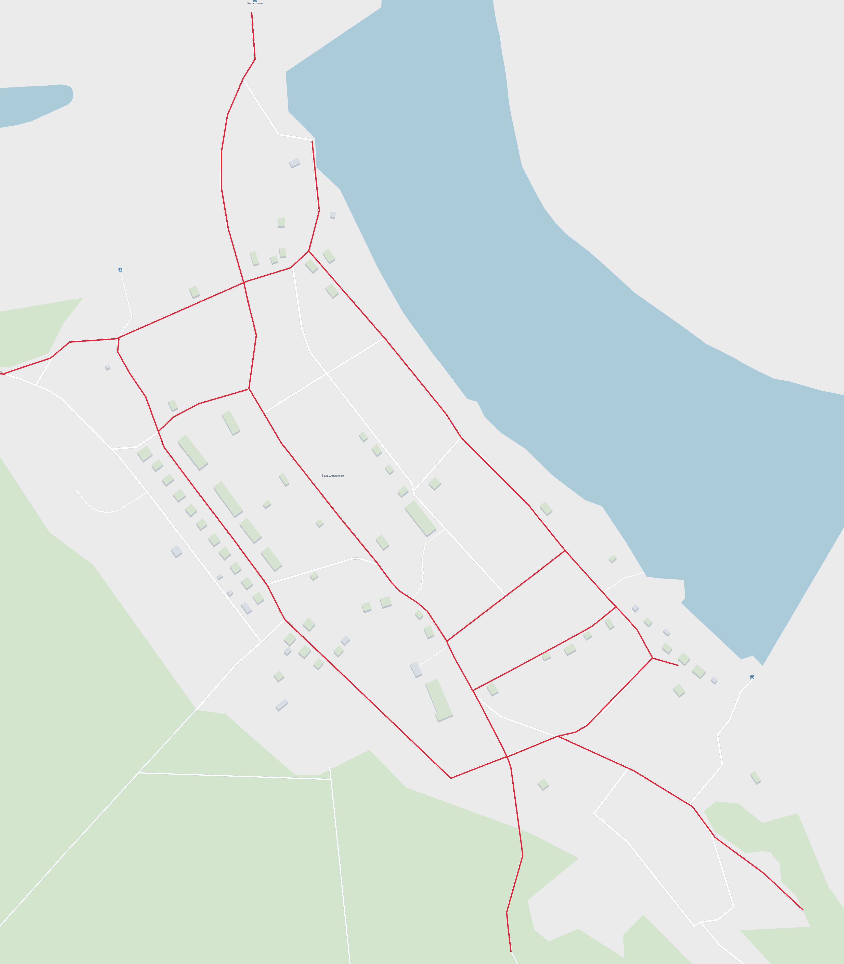
Рис. 1.10 Улично-дорожная сеть села Большетархово.

Характеристика автомобильных дорог общего пользования местного значения села Большетархово, находящихся в муниципальной собственности городского поселения приведена в таблице.
Таблица 1.15
Характеристика автомобильных дорог в с. Большетархово
№ п/п | Название | Тип покрытие | Ширина, м | Протяженность, км
1 | подъездная дорога к полигону твердых бытовых отходов | грунт | 4,0 | 0,685
2 | автомобильная дорога по ул. Новая | плиты железобетонные | 6,0 | 0,888
3 | автомобильная дорога по ул. Лесная | плиты железобетонные | 6,0 | 0,805
4 | автомобильная дорога по ул. Школьная | грунт | 4,0 | 0,571
5 | автомобильная дорога по ул. Набережная | грунт | 4,0 | 0,902
6 | автомобильная дорога по пер. Подгорный | плиты железобетонные | 6,0 | 0,314
7 | автомобильная дорога по пер. Школьный | грунт | 6,0 | 0,212
8 | автомобильная дорога «Подъезд к причалу» | плиты железобетонные | 4,0 | 0,386
9 | автомобильная дорога по пер. Почтовый | плиты железобетонные | 4,0 | 0,231
10 | автомобильная дорога «Подъезд к вертолетной площадке» | грунт | 4,0 | 0,487
11 | автомобильная дорога по пер. Кедровый | грунт | 4,0 | 0,189
12 | автомобильная дорога по пер. № 1 от ул. Школьная до ул. Набережная | плиты железобетонные | 4,0 | 0,093
13 | автомобильная дорога по пер. № 2 от ул. Новая до ул. Лесная | плиты железобетонные | 4,0 | 0,138
 | Всего |  |  | 5,901

Деление улиц по типу дорожного покрытия представлено на рисунке 1.11, где желтым цветом помечены улицы с грунтовым покрытием, зеленым цветом улицы, имеющие в виде покрытия плиты железобетонные.
Процент дорог с дорожной одеждой в виде плит железобетонных составляет 48% от всей протяженности дорог в селе Большетархово.

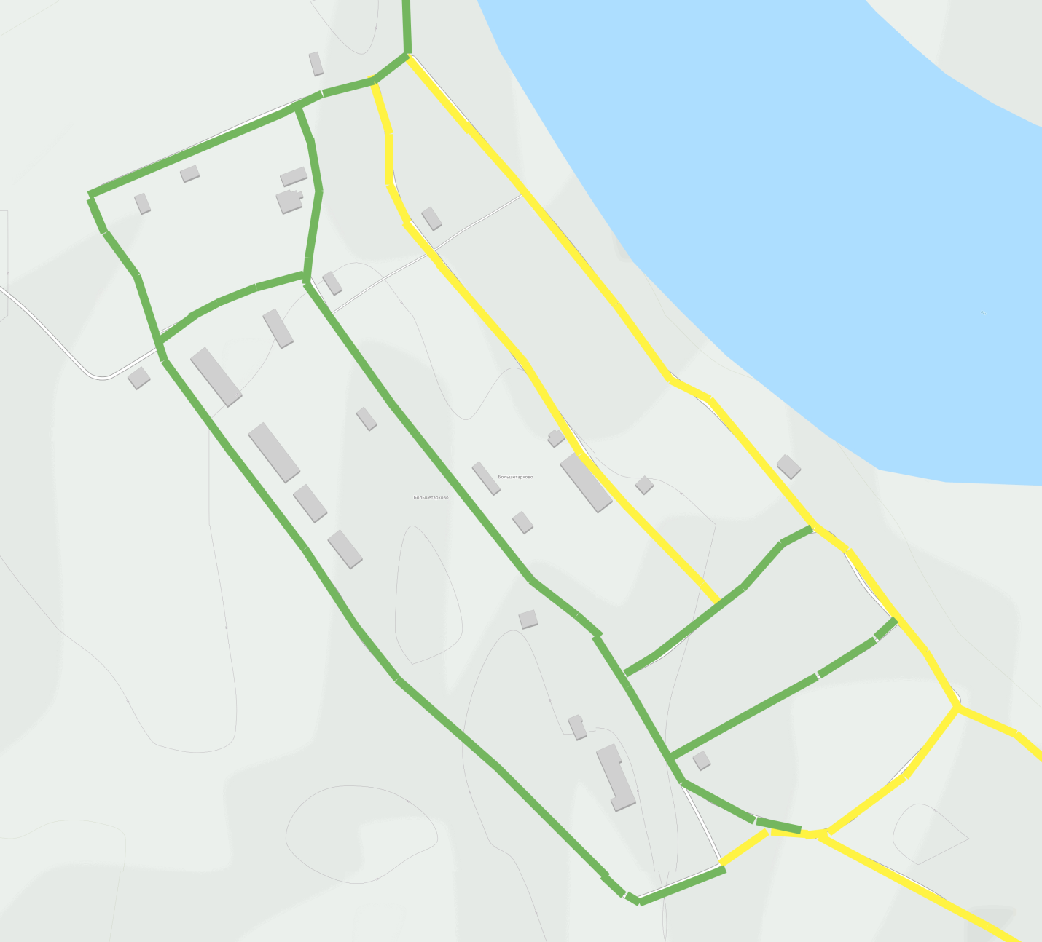
Рис.1.11 Дорожное покрытие улиц села Большетархово
Качество содержания дорог городского поселения высокое. Особенно в сравнении с качеством дорог других городов Сибири, Урала или Центральной России.
Сложившимся в поселении сетям улиц и дорог поселка и села на сегодняшний день в целом удается обслуживать жителей и предприятия в транспортном отношении и пока обеспечивать потребителей ресурса пропускной способности сетей на приемлемом уровне.

- Анализ состава парка транспортных средств и уровня автомобилизации в поселении, обеспеченность парковками (парковочными местами)
В 2015 году в городском поселении Излучинск было зарегистрировано 3838 автомобилей. Количество автотранспортных средств зарегистриро-ванных на территории муниципального образования представлены в таблице ниже:
Таблица 1.16
Количество автотранспортных средств, ед.
 | 2011 | 2012 | 2013 | 2014 | 2015
Легковых | 2569 | 2607 | 2952 | 2933 | 2982
Грузовых | 652 | 394 | 430 | 649 | 568
Автобусов | 85 | 62 | 60 | 63 | 64
Прицепы, полуприцепы | 202 | 141 | 211 | 328 | 213
Мотоциклов | 4 | 2 | 20 | 14 | 11
Всего транспортных средств | 3512 | 3206 | 3673 | 3987 | 3838

Хранение автотранспорта на территории городского поселения осуществляется в пределах территории предприятий, в гаражах ГСК, на открытых стоянках жилой зоны и на придомовых участках жителей индивидуального жилья.
На территории городского поселения расположено и функционирует пять гаражных кооператива с общим количеством гаражных боксов 2880 единиц.
- Характеристика работы транспортных средств общего пользования, включая анализ пассажиропотока
Пассажирский транспорт в городском поселении представлен в виде автобусного сообщения с административным центром муниципального района городом Нижневартовском. Внутригородские маршруты отсутствуют.
Транспорт общего пользования поселка представлен автобусом маршрута №103. Схема маршрута представлена на рисунке 1.12.
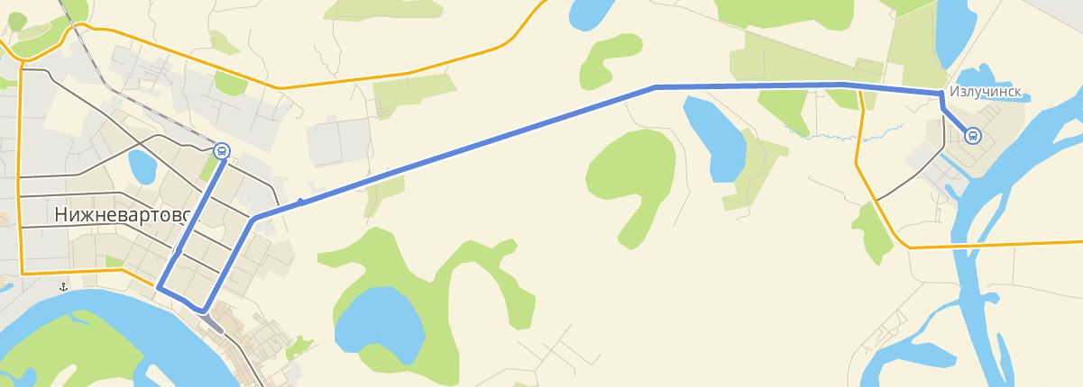
Рис.1.12 Маршрут автобуса № 103
Таблица 1.17
Характеристика маршрута №103
Наименование | Ед. изм | г. Нижневартовск- пгт. Излучинск | пгт. Излучинск –  г. Нижневартовск
Протяженность маршрута | км. | 23,5 | 22,2
Время в пути | мин. | ~40 | ~40
Остановок | шт. | 17 | 20
Остановок по требованию | шт. | 7 | 7
Всего остановок | шт. | 24 | 27
По маршруту Нижневартовск-Излучинск (Излучинск-Нижневартовск) организованы постоянные пассажирские перевозки. Расписание данного маршрута представлено в таблице.
Таблица 1.18
Расписание автобуса маршрута №103
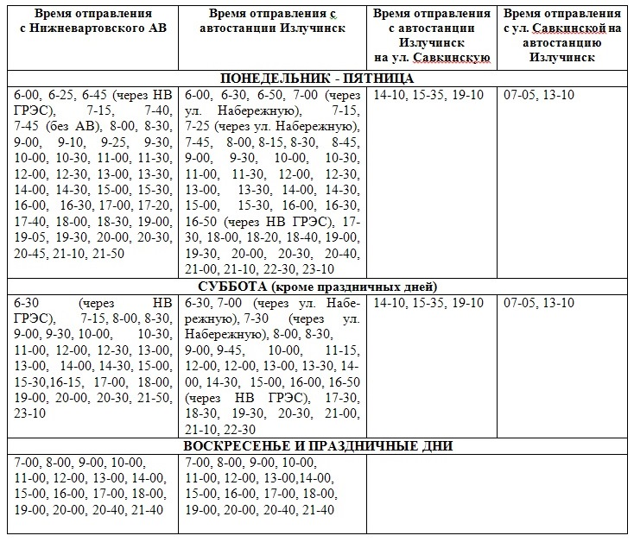
Маршрут № 103 связывает автовокзал города Нижневартовска и автовокзал пгт. Излучинск, который расположен по адресу улица Энергетиков, 10. На маршруте данного направления эксплуатируется автобусы МАЗ-103. Перевозками пассажиров занимается компания ЗАО «ПАТП-1», расположенная в городе Нижневартовске.
Население села Большетархово обслуживается автобусным маршрутом № 669, который связывает автовокзал города Нижневартовска и автостанцию села Большетархово, расположенную по улице Лесная.
Расписание данного маршрута представлено в таблице.
Таблица 1.19
Расписание автобуса маршрута № 669
№ п/п | Время отправления со станции села Большетархово | Время отправления с Нижневартовского АВ | Промежуточная остановка
Понедельник, Среда, Пятница
1 | 07:30 | 17:00 | пгт. Излучинск
Воскресенье
2 | 12:30 | 17:00 | пгт. Излучинск

На маршруте данного направления эксплуатируется автобусы КАВЗ-4235, пассажирский автотранспорт российского производства. Перевозками пассажиров занимается компания ЗАО «ПАТП-1», расположенная в городе Нижневартовске.
Общие результаты работы системы пассажирского автобусного сообщения с городом Нижневартовск за последние пять лет отражены в таблице.
Таблица 1.20
Объемы перевозки пассажиров
 | Ед. изм. | 2011 | 2012 | 2013 | 2014 | 2015
Количество отправленных пассажиров, в том числе: | тыс. чел. | 778,263 | 817,562 | 802,091 | 792,666 | 711,681
Основную часть пассажиропотока на маршруте №103 составляют работающие и учащиеся в Нижневартовске жители пгт. Излучинск. Поток пассажиров на этом направлении в будние дни составляет в среднем 2220 пассажиров в сутки. В выходные дни пассажиропоток снижается, составляя в воскресенье до 890 пассажиров в сутки.
Из таблицы видно, что максимальный годовой пассажиропоток на данном направлении наблюдался в 2012 году и составлял 817,6 тыс. человек. На протяжении последующих трех лет он снизился на 13,0% и составил в 2015 году 711,7 тыс. человек. Причинами снижения пассажиропотока на общественном транспорте является рост автомобилизации жителей пгт. Излучинск и рост мест приложения труда на территории городского поселения.
- Характеристика условий пешеходного и велосипедного передвижения
В поселке городского типа Излучинск созданы хорошие условия для пешеходного движения. Пешеходное движение осуществляется по тротуарам, которыми располагают большинство улиц местного значения (см. таблица 1.21). Общая протяженность тротуаров составляет 5964 м. Пешеходные пересечения проезжей части организованы по пешеходным переходам в одном уровне. Пешеходных переходов в разных уровнях на территории пгт. Излучинск нет.
Таблица 1.21
Характеристика тротуаров пгт. Излучинск
№п/п | Улица, переулок | Положение | Начало участка | Конец участка | Ширина, м | Протяжен-ность, м | Тип покрытия
1 | Пионерная | слева | 0+062 | 0+615 | 1,5 | 553 | асфальтобетон
1 | Пионерная | слева | 0+622 | 0+785 | 1,5 | 163 | асфальтобетон
1 | Пионерная | слева | 1+076 | 1+211 | 1,9 | 135 | асфальтобетон
1 | Пионерная | слева | 1+221 | 2+840 | 1,9 | 1619 | асфальтобетон
2 | Таёжная | справа | 0+042 | 0+300 | 1,6 | 258 | железобетон
2 | Таёжная | справа | 0+304 | 0+401 | 1,6 | 97 | железобетон
2 | Таёжная | справа | 0+422 | 0+461 | 1,6 | 39 | железобетон
2 | Таёжная | справа | 0+482 | 0+600 | 1,6 | 118 | железобетон
2 | Таёжная | справа | 0+780 | 0+838 | 1,6 | 58 | железобетон
2 | Таёжная | справа | 0+842 | 0+882 | 1,6 | 40 | железобетон
3 | Таёжная (участок 1) | слева | 0+055 | 0+069 | 2 | 14 | асфальтобетон
3 | Таёжная (участок 1) | справа | 0+288 | 0+302 | 2 | 14 | асфальтобетон
4 | Таёжная (участок 2) | тротуара нет
5 | Набережная | слева | 0+020 | 0+085 | 1,5 | 65 | железобетон
5 | Набережная | слева | 0+091 | 0+149 | 1,5 | 58 | железобетон
5 | Набережная | слева | 0+153 | 0+241 | 1,5 | 88 | железобетон
5 | Набережная | слева | 0+247 | 0+375 | 1,5 | 128 | железобетон
5 | Набережная | слева | 0+380 | 0+516 | 1,5 | 136 | железобетон
5 | Набережная | слева | 0+522 | 0+600 | 1,5 | 78 | железобетон
5 | Набережная | слева | 0+754 | 0+823 | 1,5 | 69 | железобетон
5 | Набережная | слева | 0+829 | 0+886 | 1,5 | 57 | железобетон
5 | Набережная | слева | 0+900 | 1+002 | 1,5 | 102 | железобетон
5 | Набережная | справа | 0+007 | 0+600 | 2,5 | 593 | брусчатка
6 | Энергетиков | справа | 0+000 | 0+090 | 2 | 90 | плиты железобетонные
6 | Энергетиков | справа | 0+112 | 0+136 | 2 | 24 | плиты железобетонные
6 | Энергетиков | справа | 0+143 | 0+182 | 2 | 39 | плиты железобетонные
6 | Энергетиков | справа | 0+196 | 0+274 | 2 | 278 | плиты железобетонные
6 | Энергетиков | справа | 0+293 | 0+503 | 2 | 210 | плиты железобетонные
6 | Энергетиков | справа | 0+509 | 0+554 | 2 | 45 | плиты железобетонные
6 | Энергетиков | справа | 0+556 | 0+580 | 1,5 | 24 | железобетон
6 | Энергетиков | справа | 0+758 | 0+804 | 1,5 | 46 | железобетон
6 | Энергетиков | слева | 0+600 | 0+638 | 1,6 | 38 | асфальтобетон
6 | Энергетиков | слева | 0+703 | 0+762 | 2 | 59 | асфальтобетон
7 | Строителей | слева | 0+000 | 0+076 | 2,1 | 76 | асфальтобетон
7 | Строителей | слева | 0+091 | 0+114 | 2,1 | 23 | асфальтобетон
7 | Строителей | справа | 0+000 | 0+028 | 2,3 | 28 | железобетон
7 | Строителей | справа | 0+325 | 0+347 | 1 | 22 | железобетон
8 | Лучистая | тротуара нет
9 | Балыкина | слева | 0+013 | 0+067 | 2 | 54 | асфальтобетон
9 | Балыкина | справа | 0+006 | 0+015 | 2 | 9 | асфальтобетон
10 | Автомобилистов | справа | 0+000 | 0+013 | 2 | 13 | асфальтобетон
10 | Автомобилистов | справа | 0+032 | 0+224 | 2 | 192 | асфальтобетон
10 | Автомобилистов | справа | 0+272 | 0+292 | 2,25 | 20 | асфальтобетон
10 | Автомобилистов | справа | 0+314 | 0+393 | 2 | 69 | асфальтобетон
10 | Автомобилистов | справа | 0+400 | 0+447 | 2 | 47 | асфальтобетон
10 | Автомобилистов | справа | 0+461 | 0+510 | 2 | 49 | асфальтобетон
10 | Автомобилистов | справа | 0+515 | 0+527 | 2 | 12 | асфальтобетон
10 | Автомобилистов | справа | 0+531 | 0+546 | 2 | 15 | асфальтобетон

В поселке городского типа Излучинск нет пешеходных улиц построенных специально, как пешеходная связь с местами приложения труда, учреждениями и предприятиями обслуживания, в том числе в пределах общественных центров, как связь с местами отдыха и остановочными пунктами общественного транспорта.
Велосипедное движение также осуществляется по тротуарам. Специальные велосипедные дорожки обособленные и изолированные, где проезд на велосипедах организован по свободным от других видов транспортного движения трассам к местам отдыха, общественным центрам ‒ отсутствуют.
В селе Большетархово отсутствуют тротуары. Пешеходное движение осуществляется по обочине вдоль улицы. Также нет пешеходных улиц построенных специально, как пешеходная связь с местами приложения труда, учреждениями и предприятиями обслуживания, в том числе в пределах общественных центров, как связь с местами отдыха и остановочными пунктами общественного транспорта.
Велосипедное движение также осуществляется по обочинам вдоль улицы. Специальные велосипедные дорожки обособленные и изолированные, где проезд на велосипедах организован по свободным от других видов транспортного движения трассам к местам отдыха, общественным центрам ‒ отсутствуют.

- Характеристика движения грузовых транспортных средств, оценка работы транспортных средств коммунальных и дорожных служб, состояния инфраструктуры для данных транспортных средств
Парк грузового и специального автотранспорта всех предприятий на территории городского поселения Излучинск по состоянию на 2015 год составляет 568 единиц и 213 единиц прицепов и полуприцепов. Основная часть перевозимых грузов сельскохозяйственного назначения перевозится привлеченным транспортом.
Информации по наличию транспортные средств у коммунальных служб предоставлено не было.
Соотношение основных видов транспортных средств (ТС) в парках городского поселения Излучинск, городского округа Нижневартовск и Российской Федерации в 2015 году представлено в таблице.

Таблица 1.22
Соотношение парка основных транспортных средств РФ и городском поселении Излучинск
Виды ТС | Россия |  | городской округ Нижневартовск |  | городское поселение Излучинск
Виды ТС | млн. ед. | % | тыс. ед. | % | ед. | %
Автобусы | 0,40 | 0,8 | 3,043 | 2,4 | 64 | 1,77
Грузовые | 7,76 | 15,8 | 26,279 | 21,0 | 568 | 15,72
Легковые | 41,01 | 83,4 | 95,946 | 76,6 | 2982 | 82,51
Всего | 49,17 | 100,0 | 125,268 | 100,0 | 3614 | 100,0

Доля автобусов в составе парка основных транспортных средств городского поселения Излучинск более чем в два раза превышает их соотношение в общем парке транспортных средств Российской Федерации, при этом доли других видов транспортных средств почти совпадают. Состав парка Нижневартовска существенно отличается от парка Излучинска и общего парка РФ.
Еще более наглядно разница в этом соотношении между средним по России и в городском поселении Излучинск видна, если рассматривать количество автотранспортных средств из расчета на тысячу человек населения, как это сделано в следующей таблице.
Таблица 1.23
Соотношение количества основных транспортных средств на тысячу населения в РФ, городском округе Нижневартовск
и городском поселении Излучинск
Показатель (на 2015 год) | Ед. изм. | автобусы | грузовые | легковые
Россия, всего ТС | млн., ед. | 0,40 | 7,76 | 41,01
Нижневартовск, всего ТС | тыс., ед. | 3,043 | 26,279 | 95,946
Городское поселение Излучинск, всего ТС | ед. | 64 | 568 | 2982
Россия, ТС на 1000 чел. | ед. | 2,7 | 53 | 280
Нижневартовск, ТС на 1000 чел. | ед. | 11,2 | 97,0 | 354
Городское поселение Излучинск, ТС на 1000 чел. | ед. | 3,24 | 28,8 | 151

Данное сопоставление позволяет обнаружить меньшее, чем в среднем по России, количество грузовых автомобилей в городском поселении и значительно меньший (почти в два раза) чем средний по стране уровень автомобилизации населения.
Такие показатели свидетельствуют о серьезных расхождениях учетных и фактических данных количества транспортных средств на территории городского поселения.
- Анализ уровня безопасности дорожного движения
Проблема аварийности, связанная с автомобильным транспортом приобрела
особую остроту в связи с несоответствием дорожно-транспортной инфраструктуры
потребностям общества и государства в безопасном дорожном движении,
недостаточной эффективностью функционирования системы обеспечения
безопасности дорожного движения и крайне низкой дисциплиной участников
дорожного движения.
Обеспечение безопасности дорожного движения на улицах населенных пунктов
и автомобильных дорогах поселения, предупреждение дорожно-транспортных
происшествий (ДТП) и снижение тяжести их последствий является на сегодня одной из актуальных задач.
В пгт. Излучинск за период с 2012 по II полугодие 2016 года зарегистрировано 24 дорожно-транспортных происшествий с тяжелыми последствиями. В результате указанных ДТП получили травмы 27 человек, случаев связанных с гибелью людей не зафиксировано (см. таблица 1.24 – 1.25).
Таблица 1.24
Дорожно-транспортные происшествия на дорогах пгт. Излучинск
 | 2012 | 2013 | 2014 | 2015 | 1 полугодие 2016
Количество ДТП | 5 | 5 | 7 | 4 | 3
Ранено | 6 | 5 | 7 | 5 | 4
Погибло | 0 | 0 | 0 | 0 | 0

Таблица 1.25
Список ДТП с пострадавшими на дорогах пгт. Излучинск
№ п/п | Дата | Время | Вид ДТП | Адрес | Погибло | Ранено
1 | 10.01.2012 | 20.00 | Столкновение | ул. Энергетиков | 0 | 1
2 | 19.01.2012 | 17.50 | Наезд на пешехода | Излучинск ул. Энергетиков | 0 | 1
3 | 22.01.2012 | 10.10 | Наезд на пешехода | Излучинск ул. Таежная | 0 | 1
4 | 16.07.2012 | 13.30 | Столкновение | Излучинск ул. Таежная | 0 | 2
5 | 19.07.2012 | 16.20 | Наезд на мопед | Излучинск  ул. Энергетиков | 0 | 1
6 | 05.10.2013 | 19.00 | Опрокидывание | Излучинск ул. Школьная 12 | 0 | 1
7 | 17.10.2013 | 08.10 | Наезд на пешехода | Излучинск ул. Пионерная | 0 | 1
8 | 31.10.2013 | 15.30 | Наезд на пешехода | Излучинск  пер. Строителей | 0 | 1
9 | 14.11.2013 | 15.00 | Наезд на пешехода | Излучинск ул. Таежная | 0 | 1
10 | 22.11.2013 | 17.15 | Наезд на пешехода | Излучинск ул. Набережная | 0 | 1
11 | 06.02.2014 | 15.00 | Наезд на пешехода | Излучинск  ул. Энергетиков 4 | 0 | 1
12 | 28.02.2014 | 19.45 | Наезд на пешехода | Излучинск ул. Энергетиков 2 | 0 | 1
13 | 04.06.2014 | 10.00 | Столкновение | Излучинск ул. Таежная | 0 | 1
14 | 09.07.2014 | 14.00 | Наезд на велосипед | Излучинск  пер. Строителей 2 | 0 | 1
15 | 21.07.2014 | 22.20 | Столкновение | Излучинск ул. Таежная 2 | 0 | 1
16 | 05.09.2014 | 20.00 | Столкновение | Излучинск ул. Таежная 2 | 0 | 1
17 | 13.12.2014 | 12.20 | Наезд на пешехода | Излучинск  пер. Строителей 1 | 0 | 1
18 | 11.06.2015 | 04.00 | Наезд на препятствие | Излучинск ул. Пионерная 13 | 0 | 2
19 | 29.06.2015 | 18.00 | Наезд на пешехода | Излучинск ул. Школьная 8 | 0 | 1
20 | 16.10.2015 | 16.20 | Столкновение | Излучинск перекресток Пионерная - Таежная | 0 | 1
21 | 09.12.2015 | 17.30 | Наезд на пешехода | Излучинск ул. Школьная 4 | 0 | 1
22 | 26.02.2016 | 21.25 | Столкновение | Излучинск ул. Набережная 10 | 0 | 2
23 | 03.04.2016 | 22.30 | Столкновение | Излучинск ул. Энергетиков 1 | 0 | 1
24 | 02.05.2016 | 17.50 | Наезд на пешехода | Излучинск  пер. Строителей 1 | 0 | 1

Рейтинг видов ДТП на территории поселка представлен в следующей таблице.

Таблица 1.26

Рейтинг видов ДТП на территории Излучинска в 2014–2016 годах
Место | Вид ДТП | Кол-во ДТП
1 | Наезд на пешехода | 12
2 | Столкновение | 8
3 - 6 | Наезд на велосипедиста | 1
3 - 6 | Наезд на мопед | 1
3 - 6 | Опрокидывание | 1
3 - 6 | Наезд на препятствие | 1
 | Итого | 24

Очаги аварийности на дорогах пгт. Излучинск в 2014‒2016 годах представлены на рисунке 1.13.
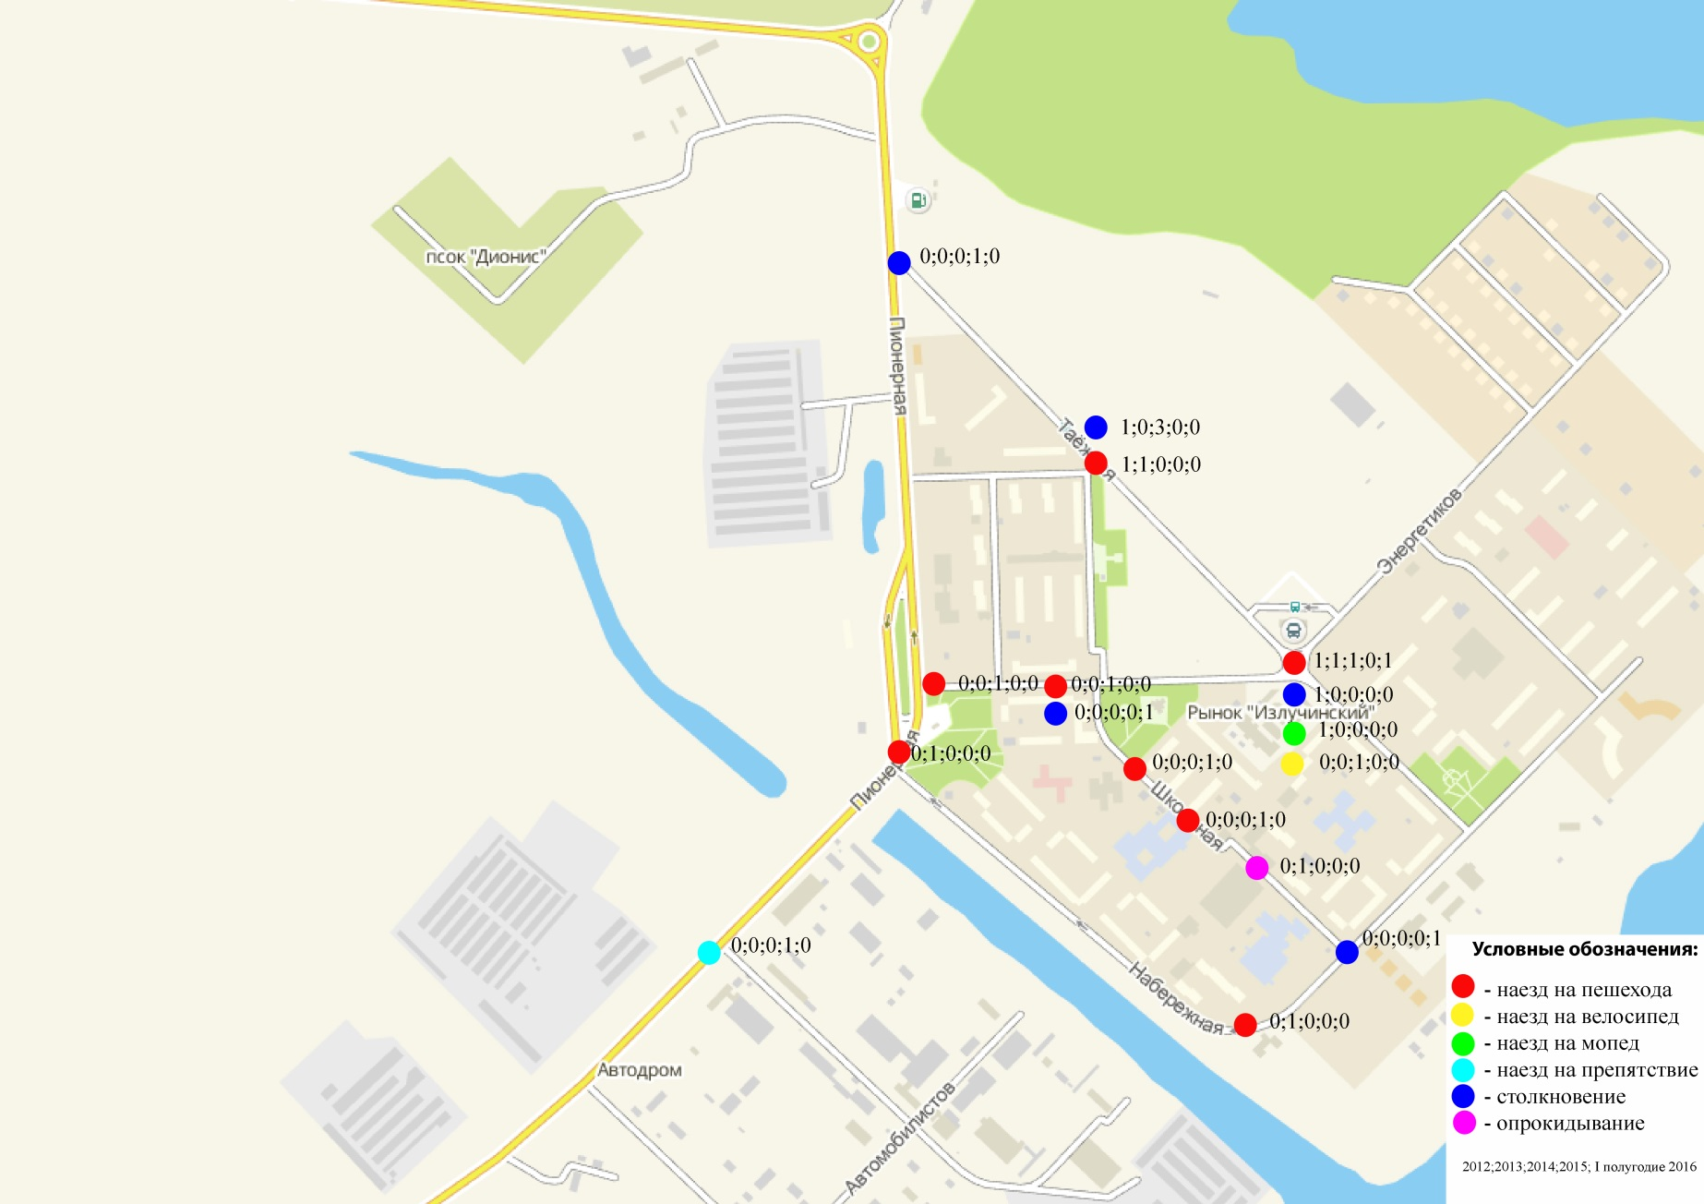
Рис.1.13 - Очаги аварийности на дорогах п.г.т. Излучинск
Основными причинами совершении ДТП с тяжкими последствиями по данным Государственной инспекции безопасности дорожного движения являются несоответствие скорости движения конкретным дорожным условиям, нарушение скоростного режима, нарушение правил обгона и нарушение правил дорожного движения пешеходами.
Одним из важных технических средств организации дорожного движения являются дорожные знаки, информационные указатели, предназначенные для информирования об условиях и режимах движения водителей и пешеходов. Качественное изготовление дорожных знаков, правильная их расстановка в необходимом объеме и информативность оказывают значительное влияние на снижение количества дорожно-транспортных происшествий и в целом повышают комфортабельность движения.
- Оценка уровня негативного воздействия транспортной инфраструктуры на окружающую среду, безопасность и здоровье населения
Мониторинг и исследования состояния атмосферного воздуха муниципального образования не проводятся, данных о качестве атмосферного воздуха нет. Вместе с тем, источниками загрязнения окружающей среды на территории городского поселения Излучинск являются автотранспорт, речные суда и маломерные суда, выбросы от которых содержат окись углерода, окись азота, углеводороды и другие летучие органические соединения.
На территории городского поселения Излучинск основная часть личных автомобилей размещается в гаражах, на открытых стоянках во дворах многоквартирных жилых домов, а также на приусадебных участках индивидуального жилья. В холодный период возникает необходимость дополнительного прогрева двигателей автотранспорта, хранящегося вне отапливаемых боксов.
В ряде случаев владельцы автомобилей производят ремонт и техническое обслуживание своими силами и, как правило, без учёта экологических последствий.
Также владельцы автотранспорта зачастую осуществляют мойку машин на берегах открытых водоёмов и в других, не подготовленных и не предназначенных для этого местах, нередко используя синтетические моющие средства, которые представляют опасность для окружающей среды.
Увеличению количества взвешенной в воздухе и осевшей на поверхности пыли способствует повышенный абразивный износ покрытия автомобильных дорог вследствие использования в холодный период ошипованных шин.
Источником загрязнения поверхностных водоёмов нефтепродуктами является также речные суда и маломерные суда. Эксплуатационные потери топлива одного подвесного лодочного двигателя «Вихрь» в день составляют около 200 г, за сезон такой двигатель выпускает с отработавшими газами в воду до 14 кг нефтепродуктов.
Негативное воздействие на экосистему оказывает шум от работающих двигателей автомобилей, речных судов, а также маломерных судов.
Важным фактором распределения загрязнителей в атмосфере является ветер. В течение года на территории Нижневартовского района преобладают ветры западного и юго-западного направлений. С июня по август преобладают ветра северного направления, зимой господствуют ветра западного направления. Средние скорости ветра холодного периода составляют 2,8 м/с, тёплого – 4,5 м/с. Открытость равнинной территории способствует межширотному обмену воздушных масс и выносу за пределы поселения загрязняющих веществ. Самоочищению атмосферы способствует также циклонический тип погоды, поскольку загрязнения из приземных слоёв атмосферы выносятся восходящими потоками.
- Характеристика существующих условий и перспектив развития и размещения транспортной инфраструктуры поселения
Расчет необходимого количества постов станций технического обслуживания и количества топливо-раздаточных колонок, производится согласно пунктов 11.26, 11.27 СП 42.13330.2011 «Градостроительство. Планировка и застройка городских и сельских поселений»:
- станции технического обслуживания автомобилей следует проектировать из расчета один пост на 200 легковых автомобилей.
- автозаправочные станции следует проектировать из расчета одна топливо-раздаточная колонка на 1200 легковых автомобилей.
С учетом перспективной численности жителей в городском поселении Излучинск, определенной нами для городского поселения и составляющей 24046 человек, принятым уровнем автомобилизации 350 автомобилей на 1000 человек, количество автомобилей на 2027 год будет составлять 8416 автомобилей. Необходимое количество постов на СТО должно составлять сорок два, расчетное количество колонок на АЗС – семь.
Уровень транспортного обеспечения существенно влияет на градостроительную ценность территории. Задача развития транспортной инфраструктуры ‒ создание благоприятной среды для жизнедеятельности населения, нейтрализация отрицательных климатических факторов расположения города, снижение социальной напряженности от транспортного дискомфорта.
При проектировании улично-дорожной сети максимально учитывалась сложившаяся система улиц и направление перспективного развития населенного пункта, и исключались имеющиеся недостатки.
Предусмотрены следующие мероприятия по развитию улично-дорожной сети пгт. Излучинск:
содержание внутрипоселковых дорог;
содержание подъездных дорог;
ремонт внутрипоселковых дорог;
выполнение работ по изготовлению и монтажу систем сигнального освещения пешеходных переходов;
- приобретение и установка дорожных знаков;
- экспертиза оборудования сигнального освещения пешеходных переходов.
Согласно п. 11.19 СП 42.13330.2011 «Градостроительство. Планировка и застройка городских и сельских поселений» необходимо предусматривать гаражи и открытые стоянки для постоянного хранения не менее 90% от расчетного числа индивидуальных легковых автомобилей. Численность жителей, проживающих в многоквартирной жилой застройки, необходимо обеспечить местами хранения 2989 автомобилей.
Хранение транспорта жителями индивидуальной жилой застройки предлагается осуществлять на территории приусадебных участков.
При проектировании улично-дорожной сети села Большетархово максимально учитывалась сложившаяся система улиц и направление перспективного развития населенного пункта, и исключались имеющиеся недостатки.
В селе Большетархово предусмотрены следующие мероприятия по развитию улично-дорожной сети:
содержание внутрипоселковых дорог;
содержание подъездных дорог;
ремонт внутрипоселковых дорог;
вывоз снега с внутрипоселковых дорог;
выполнение работ по изготовлению и монтажу систем сигнального освещения;
пешеходных переходов;
приобретение и установка дорожных знаков;
экспертиза оборудования сигнального освещения пешеходных переходов;
обустройство пешеходных переходов.
Размещение личного автотранспорта предусматривается на территории индивидуальных земельных участков.
- Оценка нормативно-правовой базы, необходимой для функционирования и развития транспортной инфраструктуры поселения
Основными документами, определяющими порядок функционирования и развития транспортной инфраструктуры, являются:
- Градостроительный кодекс Российской Федерации от 29.12.2004 № 190-ФЗ (ред. от 30.12.2015) (с изм. и доп., вступ. в силу с 10.01.2016);
- Воздушный кодекс Российской Федерации от 19.03.1997 № 60-ФЗ (ред. от 13.07.2015) (с изм. и доп., вступ. в силу с 24.07.2015);
- Федеральный закон от 08.11.2007 № 257-ФЗ (ред. от 15.02.2016) «Об автомобильных дорогах и о дорожной деятельности в Российской Федерации и о внесении изменений в отдельные законодательные акты Российской Федерации»;
- Федеральный закон от 10.12.1995 № 196-ФЗ (ред. от 28.11.2015) «О безопасности дорожного движения» (с изм. и доп., вступ. в силу с 15.01.2016);
- Федеральный закон от 10.01.2003 № 17-ФЗ (ред. от 13.07.2015) «О железнодорожном транспорте в Российской Федерации» (с изм. и доп., вступ. в силу с 13.08.2015);
- Постановление Правительства РФ от 23.10.1993 № 1090 (ред. от 21.01.2016) «О Правилах дорожного движения»;
- Постановление Правительства РФ от 25.12.2015 № 1440 «Об утверждении требований к программам комплексного развития транспортной инфраструктуры поселений, городских округов»;
- Постановление Главного государственного санитарного врача РФ от 25.09.2007 № 74 Санитарные правила СанПиН 2.2.1/2.1.1.1200-03 «Санитарно-защитные зоны и санитарная классификация предприятий, сооружений и иных объектов»;
- Решение Думы Нижневартовского района от 22.05.2007 № 63 «Об утверждении генерального плана городского поселения Излучинск», с изменениями утвержденными решением Думы Нижневартовского района от 15.05.2009 № 44 «О внесении изменений в приложение к решению Думы района от 22.05.2007 №63 «Об утверждении генерального плана городского поселения Излучинск»;
- Решение Совета депутатов городского поселения Излучинск №223 от 12.09.2011года об утверждении «Комплексной программы социально-экономического развития городского поселения Излучинск на период до 2020 года»;
- Комплексный план социально - экономического развития моногорода Излучинск;
- Постановление администрации городского поселения Излучинск от 16.12.2013 № 343 «Об утверждении муниципальной программы «Развитие транспортной системы и повышение безопасности дорожного движения на территории городского поселения Излучинск на 2014–2019 годы».
- Постановление Администрации Нижневартовского района от 02.12.2013 г. № 2561 «Об утверждении муниципальной программы «Развитие транспортной системы Нижневартовского района на 2014–2020 годы».
Таким образом, следует отметить, что на федеральном и региональном уровне нормативно-правовая база необходимая для функционирования и развития транспортной инфраструктуры сформирована.
В соответствии с частью 2 статьи 5 Федерального закона «О внесении изменений в градостроительный кодекс Российской Федерации и отдельные законодательные акты Российской Федерации» №456-ФЗ от 29 декабря 2014 года, необходимо разработать и утвердить программу комплексного развития транспортной инфраструктуры городского поселения Излучинск.
В соответствии с Федеральным законом «Об общих принципах местного самоуправления в Российской Федерации» №131-ФЗ от 6 октября 2003 года (в ред. от 15.02.2016 г.), а также п. 8 статьи 8 «Градостроительного кодекса Российской Федерации» №190-ФЗ от 29 декабря 2004 года (в ред. 30.12.2015 г.), разработка и утверждение программ комплексного развития транспортной инфраструктуры поселений, городских округов, требования к которым устанавливаются Правительством Российской Федерации входит в состав полномочий органов местного самоуправления.
В соответствии с п. 27 статьи 1 «Градостроительного кодекса Российской Федерации» №190-ФЗ от 29 декабря 2004 года (в ред. 30.12.2015 г.) программы комплексного развития транспортной инфраструктуры поселения, городского округа - документы, устанавливающие перечни мероприятий по проектированию, строительству, реконструкции объектов транспортной инфраструктуры местного значения поселения, городского округа, которые предусмотрены также государственными и муниципальными программами, стратегией социально-экономического развития муниципального образования и планом мероприятий по реализации стратегии социально-экономического развития муниципального образования (при наличии данных стратегии и плана), планом и программой комплексного социально-экономического развития муниципального образования, инвестиционными программами субъектов естественных монополий в области транспорта.
Программы комплексного развития транспортной инфраструктуры должны обеспечивать сбалансированное, перспективное развитие транспортной инфраструктуры в соответствии с потребностями в строительстве, реконструкции объектов транспортной инфраструктуры местного значения
Программа позволит обеспечить:
безопасность, качество и эффективность транспортного обслуживания населения, а также юридических лиц и индивидуальных предпринимателей, осуществляющих экономическую деятельность;
доступность объектов транспортной инфраструктуры для населения и субъектов экономической деятельности в соответствии с нормативами градостроительного проектирования;
развитие транспортной инфраструктуры в соответствии с потребностями населения в передвижении, субъектов экономической деятельности - в перевозке пассажиров и грузов на территории поселения;
развитие транспортной инфраструктуры, сбалансированное с градостроительной деятельностью;
условия для управления транспортным спросом;
создание приоритетных условий для обеспечения безопасности жизни и здоровья участников дорожного движения по отношению к экономическим результатам хозяйственной деятельности;
условия для пешеходного и велосипедного передвижения населения;
эффективность функционирования действующей транспортной инфраструктуры.
- Оценка финансирования транспортной инфраструктуры
Объемы строительства и реконструкции дорог городского поселения Излучинск за последние пять лет представлены в таблице.

Таблица 1.27
Объемы строительства и реконструкции дорог
 | 2011 | 2012 | 2013 | 2014 | 2015
Протяженность дорог построенных за год, метров | 0,00 | 0,00 | 0,00 | 0,00 | 0,00
Площадь капитально отремонтированных дорог (замена дорожной одежды), тыс. кв. метров | 2,10 | 3,60 | 6,10 | 8,10 | 1,30
Содержание и ремонт дорог (включая ямочный ремонт), тыс. кв. метров | 285,57 | 285,57 | 285,57 | 285,57 | 285,57
Расходы на строительство новых дорог, млн. рублей | 0,00 | 0,00 | 0,00 | 0,00 | 0,00
Расходы на содержание, капитальный и ямочный ремонт дорог, млн. рублей | 11,80 | 13,80 | 19,00 | 20,80 | 15,40

- Прогноз транспортного спроса, изменения объемов и характера передвижения населения и перевозок грузов
- Прогноз социально-экономического и градостроительного развития поселения
В существующем генеральном плане городского поселения Излучинск прогноз развития демографической ситуации предусматривает изменение численности населения на расчетный период (2025 год), которое составит 19966 человек.
В связи с тем, что фактическая численность населения в 2015 году составила 19223 чел., принять расчетную численность населения по генеральному плану не представляется возможным.
Прогноз изменения численности населения поселка на период до 2027 года построен на основе фактических данных о численности населения, а также на основе сведений о демографический процессах, протекающих на территории городского поселения Излучинск. Прогноз изменения численности населения пгт. Излучинск представлен в таблице 2.1.
Таблица 2.1
Прогноз изменения численности населения пгт. Излучинск
Показатели | 2016 год (прогноз) | 2017 год (прогноз) | 2018 год (прогноз) | 2019 год (прогноз) | 2020 год (прогноз) | 2021 год (прогноз) | 2022 год (прогноз) | 2023 год (прогноз) | 2024 год (прогноз) | 2025 год (прогноз) | 2026 год (прогноз) | 2027 год (прогноз)
Численность населения, чел | 20026 | 20132 | 20817 | 21376 | 21465 | 21554 | 21645 | 22016 | 22392 | 22775 | 23164 | 23498

В период реализации Программы прогнозируется тенденция роста численности населения, обусловленная созданием комфортных социальных условий для проживания граждан, в том числе молодых семей, что в свою очередь будет способствовать восстановлению процессов естественного прироста населения.
При формировании жилищного фонда в проекте ставятся следующие задачи:
создание современной комфортной урбанизированной среды в поселке путем поэтапной реконструкции территории старой жилой застройки, полного инженерного обустройства, благоустройства территории и создания сети многофункциональных центров обслуживания населения;
стремление к созданию компактной жилой среды путем изыскания внутренних резервов, реконструкции территории жилой застройки, ее уплотнения;
создание компактной, психологически комфортной и разнообразной среды обитания обеспечивающей улучшение социально-психологических условий проживания;
эффективное использование ценных территорий с использованием брошенных и малоиспользуемых территорий производственно-складского назначения;
развитие индивидуального строительства предусматривается в северо-восточной части поселка только по уже отведенным участкам. Изыскание внутренних территориальных резервов для развития индивидуального строительства;
предполагается организация полноценной среды, строительство комплексов современного многоэтажного многоквартирного фонда, формирующего основные улицы поселка, создание внутри этих жилых комплексов системы полноценного обслуживания населения объектами культурно-бытового назначения.
При расчете объемов нового жилищного строительства в проекте учтена убыль жилищного фонда. Важно учесть наличие подготовительного этапа включающего переселение жильцов.
Убыль жилищного фонда прогнозируется в объеме 3,7 тыс. кв. м.
При определении объемов жилищного строительства принималось во внимание: проектная численность населения, средняя жилищная обеспеченность, убыль ветхого и аварийного жилищного фонда, жилая застройка, попадающая в санитарно-защитную зону предприятий.
Структура жилищного строительства, предусматриваемая генеральным планом, позволяет учесть интересы разных слоев населения – это жилые дома с приусадебными участками, многоквартирная многоэтажная застройка, блокированные 2,3-эт. жилые дома повышенной комфортности проживания.
Новая коттеджная застройка с приусадебными участками и блокированные дома высокоплотной застройки будут застраиваться за счет индивидуальных средств или средств дольщиков
Практически весь объем нового строительства планируется вести на территориях свободных от застройки, что позволит сократить себестоимость строительства (это наиболее актуально для строительства индивидуального жилья, планируемого к строительству за счет частных средств).
По типам застройки новый жилищный фонд имеет следующую структуру:
индивидуальная усадебная застройка – 60,2 тыс. м² общей площади;
многоквартирная многоэтажная застройка – 50,0 тыс. м² общей площади;
сблокированная среднеэтажная застройка (таун-хаус) – 7,0 тыс. м² общей площади.
Размещение многоэтажной застройки предполагается в центральной части поселка по ул. Молодежная и ул. Строителей. Под многоэтажную застройку отводится порядка 17 га территории.
Размещение сблокированной среднеэтажной застройки (таун-хаус) предполагается вдоль набережной реки Вах в планировочном микрорайоне 01:07 (ул. Набережная). Площадь территории, предусмотренной под застройку – 0,7 га.
Всего за расчетный срок планируется строительство порядка 52,2 тыс.м². Потребность в общей площади жилищного фонда приведена в таблице 2.2.
Таблица 2.2
Потребность в жилье на расчетный срок пгт. Излучинск
№ п/п | Назначение объекта | Единица измерения | Положение на 2015 г. | Расчетный срок 2027 г.
1 | Расчетное количество человек | чел | 19223 | 23498
2 | Общий объем жилищного фонда поселка | м² | 341 559 | 390 045
3 | Объем убыли жилищного фонда | м² | 3 140 | 3 714
4 | Общий объем убыли жилищного фонда | м² | 9837
5 | Объем строящегося жилищного фонда (новое строительство) | м² | 40000 | 52 200
6 | Общий объем строящегося жилищного фонда | м² | 189 152
7 | Сохраняемый жилищный фонд | м² | 301 559 | 337 845
8 | Средняя обеспеченность жильем на человека | м²/чел. | 19 | 20
9 | Проектный жилищный фонд в связи с изменением численности населения и обеспеченности на человека на расчетный срок | м² |  | 390 045
Изменение периода застройки целесообразно корректировать в зависимости от спроса на данный вид жилья и учета необходимого времени на подготовку территории.
В существующем генеральном плане городского поселения Излучинск прогноз развития демографической ситуации для села Большетархово предусматривает изменение численности населения на расчетный период (2025 год), которое составит 563 человек.
В связи с тем, что фактическая численность населения в 2015 году составила 506 чел., принять расчетную численность населения по генеральному плану не представляется возможным.
Прогноз изменения численности населения села на период до 2027 года построен на основе фактических данных о численности населения, а также на основе сведений о демографический процессах, протекающих на территории городского поселения Излучинск. Прогноз изменения численности населения с. Большетархово представлен в таблице 2.3.
Таблица 2.3
Прогноз изменения численности населения с. Большетархово
Показатели | 2016 год (прогноз) | 2017 год (прогноз) | 2018 год (прогноз) | 2019 год (прогноз) | 2020 год (прогноз) | 2021 год (прогноз) | 2022 год (прогноз) | 2023 год (прогноз) | 2024 год (прогноз) | 2025 год (прогноз) | 2026 год (прогноз) | 2027 год (прогноз)
Общая численность населения, чел. | 509 | 513 | 516 | 520 | 523 | 527 | 531 | 534 | 538 | 541 | 545 | 548

В период реализации Программы прогнозируется рост численности населения в среднем на 0,68% в год.
В период реализации Программы прогнозируется тенденция незначительного роста численности населения.
При формировании проектного жилищного фонда, с учетом выявленных проблем, поставлены следующие задачи:
1. Увеличение средней жилищной обеспеченности до 30 м² на человека с целью улучшения условий проживания;
2. Строительство жилья для обеспечения проживания населения вследствие роста численности, а также для переселения населения из ликвидируемого жилфонда с учетом пространственного и временного размещения;
3. Повышение качества жилья: капитальное исполнение, полное инженерное обеспечение;
4. Рациональное распределение объемов строительства жилфонда (введение объектов в эксплуатацию в соответствии с планом мероприятий).
Решением генерального плана принято ликвидировать 1,6 тыс.м² общей площади жилья (в т.ч. полная ликвидация жилищного фонда из прибрежной защитной полосы реки Вах):
индивидуальный жилой дом - 1,2 тыс. м² (18 домов);
двухквартирный жилой дом – 0,1 тыс. м² (1 дом);
многоквартирный жилой дом – 0,24 тыс. м² (2 дома);
балки.
К строительству запланировано 55 индивидуальных одноэтажных жилых домов, общая площадь каждого из которых составляет 80 м² (в сумме 4400 м²) и один многоквартирный дом общей площадью 1330 м². Строительство жилья планируется на свободной территории.
Потребность общей площади жилья, с учетом проектной численности населения, на расчетный срок приведена в таблице 2.4.
Таблица 2.4
Потребность в жилье на расчетный срок с. Большетархово
№ п/п | Назначение объекта | Единица измерения | Положение на 2015 г. | Расчетный срок 2027 г.
1 | Расчетное количество человек | чел | 506 | 548
2 | Общий объем жилищного фонда | м² | 14 767 | 16 688
3 | Объем убыли жилищного фонда | м² | 538 | 889
4 | Общий объем ликвидируемого жилищного фонда | м² | 1 576
5 | Объем строящегося жилищного фонда (новое строительство) | м² | 1813 | 2 811
6 | Общий объем строящегося жилищного фонда | м² | 5 748
7 | Сохраняемый жилищный фонд | м² | 12 954 | 13 878
8 | Средняя обеспеченность жильем на человека | м²/чел. | 28 | 30,45
9 | Проектный жилищный фонд в связи с изменением численности населения и обеспеченности на человека на расчетный срок | м² |  | 16 688

Изменение периода застройки целесообразно корректировать в зависимости от спроса на данный вид жилья и учета необходимого времени на подготовку территории.
Распределение объемов фонда по очередям сноса и строительства позволит повысить качество проживания населения за счет капитального исполнения и полного инженерного обеспечения.
- Прогноз транспортного спроса поселения, объемов и характера передвижения населения и перевозок грузов по видам транспорта, имеющегося на территории поселения
С учетом сложившейся экономической ситуации, характер и объемы передвижения населения и перевозка грузов на расчетный срок до 2027 года не претерпят значительных изменений. Последние три года наблюдается устойчивая тенденция снижения спроса населения на пассажирские перевозки.
- Прогноз развития транспортной инфраструктуры по видам транспорта
В период реализации программы, транспортная инфраструктура по видам транспорта, представленным в городском поселении Излучинск, не претерпит существенных изменений. Основным видом транспорта, в границах городского поселения преобладающим останется автомобильный транспорт, как в формате общественного транспорта, так и личного транспорта граждан. Для целей обслуживания действующих производственных предприятий сохранится использование грузового транспорта.
- Прогноз развития дорожной сети поселения
Учитывая экономическую ситуацию и сложившиеся условия, необходимо разработать и реализовать мероприятия по строительству новых и реконструкции существующих участков улично – дорожной сети исходя из требований организации удобных транспортных связей жилых территорий с местами приложения труда и центрами культурно-бытового обслуживания, с учетом наиболее значительных грузо - и пассажиропотоков, а также пешеходной доступности объектов соцкультбыта и мест приложения труда.
Основным направлением развития дорожной сети п.г.т. Излучинск, в период реализации Программы, будет являться обеспечение транспортной доступности площадок перспективной застройки и повышение качества, а также безопасности существующей дорожной сети.
- Прогноз уровня автомобилизации, параметров дорожного движения
По оценкам аналитического агентства «Автостата» по количеству легковых автомобилей на 1000 человек в России Ханты-Мансийский АО – Югра вошел в ТОП-10 с показанием 327 автомобилей. Динамика показателя автомобилизации населения городского поселения Излучинск в 2011‒2015 годах представлена в таблице 2.5.
Таблица 2.5
Динамика показателя автомобилизации
Год | Легковые авто, ед. | Изменение, ед. | Население, чел. | Уровень автомобилизации, авто на 1000 чел.
2011 | 2565 |  | 18364 | 140
2012 | 2607 | 42 | 18797 | 139
2013 | 2952 | 345 | 18854 | 157
2014 | 2933 | -19 | 19139 | 153
2015 | 2982 | 49 | 19729 | 151

Закономерности процессов автомобилизации населения хорошо изучены и многократно подтверждены на практике в разных регионах мира. При отсутствии форс-мажорных обстоятельств и серьезных экономических кризисов до уровня 550 – 600 автомобилей на 1000 жителей они протекают равномерно с небольшими колебаниями, с темпом повышения уровня автомобилизации на 1 – 5% в год.
По данным ГИБДД в городском поселении за последние три года темп уменьшения автомобилизации населения протекает со средней величиной в 1,93 % в год, при этом в 2015 году он составил только 1,3 %. Эта абсолютно аномальная ситуация для городского поселения может объясняться особенностями постановки на учет автомобилей жителями пгт. Излучинск. Прогноз фактического количества автомобилей представлен нами в таблице.
Наш прогноз уровня автомобилизации населения городского поселения Излучинск на период до 2027 года представлен в таблице 2.6.

Таблица 2.6
Прогноз автомобилизации населения городского поселения Излучинск
№  п/п | Год | Легковые авто, ед. | Население, чел. | Уровень автомобилизации, авто на 1000 чел.
1 | 2016 | 3162 | 20535 | 154
2 | 2017 | 3572 | 20645 | 173
3 | 2018 | 4139 | 21333 | 194
4 | 2019 | 4708 | 21896 | 215
5 | 2020 | 5189 | 21988 | 236
6 | 2021 | 5675 | 22081 | 257
7 | 2022 | 6165 | 22176 | 278
8 | 2023 | 6720 | 22550 | 298
9 | 2024 | 7315 | 22930 | 319
10 | 2025 | 7694 | 23316 | 330
11 | 2026 | 8085 | 23709 | 341
12 | 2027 | 8416 | 24046 | 350

Уровень автомобилизации необходимо считать исходя из фактического количества транспортных средств находящихся в собственности жителей поселения.
- Прогноз показателей безопасности дорожного движения
За первое полугодие 2016 года количество ДТП с пострадавшими в п.г.т. Излучинск составило 3 случая, при которых пострадало 4 человека (0 погибших). Если тенденция не изменится, то по итогам года будет следующая ситуация:
Таблица 2.7
Прогноз на 2016 год и выявление тенденции
Показатель | 2015 г. | I полугодие 2016 г. | 2016 г. (прогноз) | Среднегодовые показатели за последние пять лет
Количество ДТП | 4 | 3 | 5 | 5,25
Количество раненых | 5 | 4 | 6 | 5,75
Количество погибших | 0 | 0 | 0 | 0
Количество жителей, тыс. чел. | 19,223 | н.д. | 19,552 | 18,519
Количество погибших на 100 тыс. жит. | 0 | 0 | 0 | 0
Прогноз показателей безопасности дорожного движения на 2016 год превышает показатели 2015 года.
В целях профилактики дорожно-транспортного травматизма и прежде всего детского личным составом отдела ГИБДД УМВД России проводится необходимая работа в образовательные учреждения, в том числе организованы занятия в высших, средних, дошкольных образовательных учреждениях и беседы на общешкольных родительских собраниях, беседы с водительским составом автотранспортных предприятий. Организована работа со средствами массовой информации, размещаются заметки в газетах, проводятся выступления на радио и по телевидению, размещается информация на сайтах в интернете.
Так как, на территории села Большетархово дорожно-транспортных происшествий не зафиксировано, то прогноз показателей безопасности дорожного движения составить не представляется возможным.
- Прогноз негативного воздействия транспортной инфраструктуры на окружающую среду и здоровье населения
В связи с ожидаемым увеличением в городском поселении Излучинск численности парка легковых автомобилей есть основания полагать, что автомобильный транспорт, наряду с объектами теплоэнергетики, по-прежнему останется основным источником загрязнения экосистемы поселения. Негативное воздействие объектов воздушного и водного транспорта на окружающую среду и здоровье населения, с учётом географического расположения и особенностей погодно-климатических условий района, существенно не изменится.

- Принципиальные варианты развития транспортной инфраструктуры и их укрупненная оценка по целевым показателям
К расчётному сроку транспортная структура пгт. Излучинск принципиальных изменений не претерпит. Основным видом транспорта для перевозки пассажиров и грузов останется автомобильный транспорт. Существующее количество АЗС и СТО достаточно для обеспечения функционирования транспортной структуры.
На основании действующих нормативных документов устанавливается, что набор целевых показателей в программе развития транспортной инфраструктуры поселка городского типа Излучинск (см. таблица 3.1).

Таблица 3.1
Система показателей транспортной инфраструктуры
(автомобильный транспорт)
Группа показателей | Тактический показатель | Стратегический показатель
Обеспеченность транспортной системы | Увеличение количества дорог с капитальным покрытием | Обеспеченность дорожной сетью
Обеспеченность транспортной системы | Обеспеченность транспортными средствами | Обеспеченность транспортными средствами
Доступность транспортной системы | Введение достаточного количества маршрутов | Достаточность посадочных мест для пассажиров в рейсовых автобусах
Безопасность передвижения | Строительство новых дорог и улучшение качества дорожного покрытия существующих.  Строительство тротуаров для пешеходов. | Сокращение числа ДТП
Удовлетворённость населения | Мониторинг мнения жителей поселения об уровне транспортной инфраструктуры. | Удовлетворённость населения транспортной инфраструктурой.

По каждому из этих показателей далее определяются целевые количественные параметры со сроками их реализации и объёмами требуемых инвестиций в разрезе по годам выполнения Программы.
В генеральном плане принята следующая классификация улично-дорожной сети с учетом функционального назначения улиц и дорог и положения в транспортной схеме городского поселения:
магистральная дорога регулируемого движения;
магистральная улица районного значения;
улицы местного значения:
в жилой застройке;
улицы и дороги коммунально-складских районов;
проезды.

Таблица 3.2
Основные показатели улично-дорожной сети

№  п/п | Показатели | Протяжённость, км
1 | Магистральная дорога регулируемого движения | 2,880
2 | Магистральная улица районного значения | 6,249
3 | Улицы местного значения в жилой застройке | 0,628
4 | Улицы и дороги коммунально-складских районов | 0,622
5 | Проезды | 0,545
 | Всего | 10,924

Предлагается вариант дорожной одежды с капитальным типом покрытия (асфальтобетон).
Основную транспортную нагрузку пгт. Излучинска несут улицы Пионерная, Таежная, Энергетиков, Набережная.
Сравнительная оценка некоторых показателей УДС пгт. Излучинска и Нижневартовска представлена в таблице.
Таблица 3.3
Сравнительная оценка некоторых показателей УДС
пгт. Излучинска и Нижневартовска
Показатели | Ед. изм. | Излучинск | Нижневартовск
Население |  | 19223 | 270846
Улично-дорожная сеть общей протяженностью, из них: | км | 10,924 | 173,1
- с твердым покрытием | км | 10,924 | 128,4
Протяженность дорог с т.п. на человека | см | 56,8 | 47,4
В таблице видно, что хотя протяженность дорог поселка на одного жителя превышает данный показатель Нижневартовска, его величина составляет немного более полуметра. Это свидетельствует об ограничен-ности размеров улично-дорожной сети пгт. Излучинска и, следовательно, необходимости ее дальнейшего развития.
В результате анализа достигнутого уровня развития улично-дорожной сети пгт. Излучинска выявлены следующие недостатки:
слабая связанность между функциональными элементами городского поселения, в частности, жилой зоны с промышленной зоной градообразующего предприятия – ГРЭС (единственная автодорожная связь);
фрагментарная не достроенная сеть дорог жилой зоны на территориях размещения индивидуального жилья;
низкая плотность улично-дорожной сети, в целом и в централь-ной части поселка в частности;
устранимые дефекты улично-дорожной сети центральной части города;
несоответствие нормативным требованиям дорог по улице Набережная; Лучистая, Светлая, Радужная.
Таким образом, улично-дорожная сеть городского поселения не в полной мере соответствует, прежде всего, растущему уровню обеспеченности индивидуальными легковыми автомобилями, что в перспективе может приводить к возникновению системных затруднений на улично-дорожной сети и образованию пробок.
С целью увеличения пропускной способности сети и удобства проезда в центральной части жилой зоны, создания дополнительных дорог между жилой зоной и основным местом приложения труда, ликвидации существующих недостатков связанности УДС целесообразно рассмотреть возможность дополнительного строительства отдельных участков улично-дорожной сети не предусмотренных генеральным планом поселения. Таблица содержит некоторые предложения таких участков сети.

Таблица 3.4
Развитие и совершенствование улично-дорожной сети пгт. Излучинска
на период 2017 – 2027 годы
Мероприятия программы | Протяженность, км
Реконструкция улицы Переулок Молодежный на участке от улицы Набережная до улицы Энергетиков. | 0,364
Строительство улицы Переулок Молодежный на участке от улицы Энергетиков до улицы Таежная до продолжения улицы Таежная 2 | 0,402
Строительство улицы Таежная 2 на участке от улицы Таежная до улицы Переулок Молодежный | 0,258

К расчётному сроку транспортная структура села Большетархово принципиальных изменений не претерпит. Основным видом транспорта для перевозки пассажиров и грузов останется автомобильный транспорт. Для обеспечения его функционирования необходимо строительство автозаправочной станции на въезде в село.
Для обеспечения безопасности дорожного движения на территории села Большетархово необходимо строительство тротуаров.
На основании действующих нормативных документов устанавливается, что набор целевых показателей в программе развития транспортной села Большетархово (см. таблица 3.3).

Таблица 3.5
Система показателей транспортной инфраструктуры
(автомобильный транспорт)
Группа показателей | Тактический показатель | Стратегический показатель
Обеспеченность транспортной системы | Увеличение количества дорог с капитальным покрытием | Обеспеченность дорожной сетью
Обеспеченность транспортной системы | Обеспеченность транспортными средствами | Обеспеченность транспортными средствами
Доступность транспортной системы | Введение достаточного количества маршрутов | Достаточность посадочных мест для пассажиров в рейсовых автобусах
Безопасность передвижения | Строительство новых дорог и улучшение качества дорожного покрытия существующих.  Строительство тротуаров для пешеходов. | Сокращение числа ДТП
Удовлетворённость населения | Мониторинг мнения жителей поселения об уровне транспортной инфраструктуры. | Удовлетворённость населения транспортной инфраструктурой.

По каждому из этих показателей далее определяются целевые количественные параметры со сроками их реализации и объёмами требуемых инвестиций в разрезе по годам выполнения Программы.
В генеральном плане принята следующая классификация улично-дорожной сети с учетом функционального назначения улиц и дорог и положения в транспортной схеме села:
поселковая дорога;
главная улица;
улица в жилой застройке:
основная;
второстепенная;
проезды.
Таблица 3.6
Основные показатели улично-дорожной сети
№  п/п | Показатели | Протяжённость, км
1 | Поселковая дорога | 15,09
2 | Главная улица | 0,805
3 | Основная улица в жилой застройке | 2,312
4 | Второстепенная улица в жилой застройке | 1,226
5 | Проезды | 1,558
 | Всего с подъездной дорогой | 20,991

- Перечень мероприятий (инвестиционных проектов) по проектированию, строительству, реконструкции объектов транспортной инфраструктуры
- Мероприятия по развитию транспортной инфраструктуры по видам транспорта
Изменений во внешней транспортной схеме (железнодорожный, воздушный, трубопроводный транспорт) городского поселения Излучинск генеральным планом не предусмотрено.
Для городского поселения Излучинск выполнен расчет объектов придорожного сервиса. Данные объекты представлены в таблице 4.1.

Таблица 4.1
Потребность объектов придорожного сервиса в городском поселении Излучинск до 2027 года
Вид объекта транспортной инфраструктуры | Требуемая  мощность | Существующая  мощность | Сохраняемая  мощность | Требуемая проектируемая мощность
АЗС, АГЗС | 7 колонок | 5 | 5 | 2 колонок
СТО | 42 поста | 20 | 20 | 22 поста
Автомойки | 3 поста | 3 | 3 | 0 постов

Существующее количество АЗС и СТО будет не достаточно для обеспечения функционирования транспортной структуры при расчетном количестве автомобилей на 2027 год в количестве 8416 штук. Необходимо строительство одной АЗС с двумя колонками и пять СТО по четыре поста.

Таблица 4.2
Планируемые объекты придорожного сервиса
№ п/п | Наименование | Мощность, ед. измерения | Количество объектов | Местоположение | Срок  реализации | Наименование функциональной зоны | Зоны с особыми условиями использования территорий
1 | АЗС | 2 топливо-раздаточные колонки | 1 | Территория ГРЭС | до 2027 г. | Зона промышленности | санитарно-защитная зона – 100 м
2 | СТО | 4 поста | 3 | территория п.г.т. Излучинск | до 2027 г. | Общественно-делового назначения
3 | СТО | 5 постов | 2 | территория п.г.т. Излучинск | до 2027 г. | Объектов транспортной инфраструктуры
В рамках муниципальной программы «Развитие транспортной системы Нижневартовского района на 2014–2020 годы» для пгт. Излучинск предусмотрено развитие системы водоотвода с улично-дорожной сети длинной 2,1 км.
Объекты автомобильного транспорта (село Большетархово)
За расчетный период планируется ремонт внутрипоселковых дорог.
В рамках муниципальной программы «Развитие транспортной системы Нижневартовского района на 2014–2020 годы» для села Большетархово предусмотрена реконструкция подъездной автомобильной дороги длинной 13,02 км.
- Мероприятия по развитию транспорта общего пользования, созданию транспортно-пересадочных узлов
Мероприятия по развитию транспорта общего пользования, созданию транспортно-пересадочных узлов в период реализации Программы не предусматриваются.
- Мероприятия по развитию инфраструктуры для легкового автомобильного транспорта, включая развитие единого парковочного пространства
Количество индивидуального транспорта в поселке составляет 2989 легковых автомобилей и настоящее время превышает количество машино-мест в гаражах и на стоянках индивидуального автотранспорта. Кроме того, полностью не решена проблема обеспечения необходимыми парковочными местами общественных и социально значимых объектов. По состоянию на 2027 год прогнозируемое количество индивидуального автотранспорта жителей в посёлке составит 8416 автомобилей. Хранение транспорта жителями индивидуальной жилой застройки предлагается осуществлять на территории приусадебных участков.
Требования к обеспеченности легкового автотранспорта местами постоянного хранения индивидуальных легковых автомобилей обозначены в РНГП Ханты-Мансийского автономного округа – Югры. Общая обеспеченность гаражами и открытыми стоянками для постоянного хранения легковых автомобилей должна быть не менее 90 % расчетного числа индивидуальных легковых автомобилей.
Транспортная инфраструктура поселка в части парковочного пространства соответствует растущему уровню обеспеченности индивидуальными легковыми автомобилями. В поселке недостаточно открытых придомовых автостоянок. Особенно остро нуждаются в местах хранения автомобилей район новой застройки, где соответствующая инфраструктура развита слабо.
Изменений в развитие единого парковочного пространства для села Большетархово генеральным планом не предусмотрено.
Размещение личного автотранспорта предусматривается на территории личных земельных участков.
- Мероприятия по развитию инфраструктуры пешеходного и велосипедного передвижения
В поселке созданы условия для пешеходного движения. Оно осуществляется по тротуарам. Предусмотрено выполнение работ по изготовлению и монтажу систем сигнального освещения пешеходных переходов на автомобильных дорогах:
улица Пионерная;
улица Энергетиков;
пер. Строителей.
На сегодняшний день в поселке отсутствует организованная сеть обособленных или изолированных велосипедных дорожек. При этом некоторая часть улиц в зоне многоэтажной жилой застройки пгт. Излучинск имеет тротуары шириной 1-2 метра. В составе таких тротуаров выделение обособленных велосипедных дорожек шириной 1,5 метра не представляется возможным.
В настоящее время в селе Большетархово тротуары отсутствуют, в связи с этим предусмотрено строительство тротуаров вдоль основных улиц и дорог.
- Мероприятия по развитию инфраструктуры для грузового транспорта, транспортных средств коммунальных и дорожных служб
Мероприятия по созданию и развитию инфраструктуры для грузового транспорта, транспортных средств коммунальных и дорожных служб в период реализации Программы не предусматриваются.
- Мероприятия по развитию сети дорог поселений
пгт. Излучинск
Очень остро стоит в поселке проблема строительства новых участков улично-дорожной сети и реконструкция существующих дорог. В частности, участок дороги по улице Набережная вдоль реки Окуневка на протяжении 740 метров используется для одностороннего движения транспорта. Это неудобно для жителей, проживающих по улице Набережная. Предлагается реконструкция данного участка дороги с расширением проезжей части для организации двухстороннего движения транспорта.
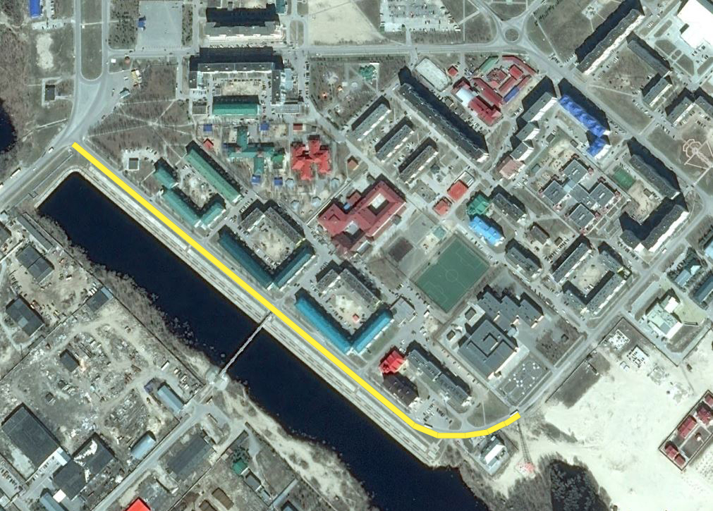
Рисунок 4.1 Планируемый к реконструкции участок дороги по улице Набережная.
Основное усилия в планируемый период по проектированию, строительству, реконструкции объектов сети дорог пгт. Излучинска предлагается сосредоточить на нескольких мероприятиях представленных в таблице.
Таблица 4.3
Перечень мероприятий по развитию сети дорог пгт. Излучинск
№ п/п | Объекты | Протяж., км | Срок реализации | Основание для включения в программу
1 | Строительство автомобильной дороги по ул. Светлая | 0,283 | до 2027 г. | Генеральный план. Проект организации дорожного движения
2 | Строительство автомобильной дороги по ул. Лучистая | 0,256 | до 2027 г. | Генеральный план. Проект организации дорожного движения
3 | Строительство автомобильной дороги по ул. Радужная | 0,260 | до 2027 г. | Генеральный план
4 | Реконструкция автомобильной дороги по ул. Набережная | 1,640 | до 2027 г. | Генеральный план

село Большетархово
В целях повышения качественного уровня улично-дорожной сети села, предлагается в период действия программы реализовать на основе проекта генерального плана мероприятия по сохранению сети дорог:
Таблица 4.4
Мероприятия по сохранению сети дорог
№  п/п | Объект | Протяженность, км
1 | Ремонт внутрипоселковых дорог | 5,901
2 | Содержание главной улицы | 0,805
3 | Содержание основных улиц | 2,698
4 | Содержание второстепенных улиц | 2,398
5 | Содержание подъездных дорог | 15,09
6 | Вывоз снега с внутри-поселковых дорог | 2,264
 | Итого | 29,156

- Оценка объемов и источников финансирования мероприятий (инвестиционных проектов)
Основными целями мероприятий являются:
развитие транспортной системы городского поселения;
повышение эффективности функционирования транспортной системы;
удовлетворение потребности населения поселения в пассажирских перевозках;
повышение качества жизни населения.
Объем необходимого финансирования мероприятий представлен в таблице:

Таблица 5.1
Объекты транспортной инфраструктуры Излучинска планируемые к реконструкции и строительству в 2017‒2027 годах
№ | Наименование | ВСЕГО, млн. руб | Годы
п/п | мероприятия | ВСЕГО, млн. руб | 2017 | 2018 | 2019 | 2020 | 2021 | 2022-2027
1 | Реконструкция подъездной автомобильной дороги к. с. Большетархово | 142,76 | 142,76
2 | Строительство система водоотвода с улично-дорожной сети пгт. Излучинск» | 5,32 | 5,32
3 | Реконструкция автомобильной дороги по ул. Набережная | 151,54 |  |  |  |  |  | 151,54
4 | Строительство автомобильной дороги по ул. Радужная | 17,67 |  |  |  |  |  | 17,67
5 | Строительство автомобильной дороги по ул. Лучистая | 16,90 |  |  |  |  |  | 16,90
6 | Строительство автомобильной дороги по ул. Светлая | 18,68 |  |  |  |  |  | 18,68
7 | Строительство двух СТО на 5 постов каждая | 6,40 |  |  |  |  |  | 6,40
8 | Строительство трех СТО на 4 поста каждая | 7,68 |  |  |  |  |  | 7,68
9 | Строительство АЗС с двумя колонками | 7,40 |  |  |  |  |  | 7,40
 | Итого | 374,35 | 148,08 |  |  |  |  | 226,27

Таблица 5.2
Оценка объёмов и источников финансирования мероприятий
программы комплексного развития транспортной инфраструктуры на 2017‒2027 годы
№ п.п. | Мероприятия программы | Источники финансирования | Финансовые затраты на реализацию по годам, тыс. рублей
№ п.п. | Мероприятия программы | Источники финансирования | Всего | 2017 г. | 2018 г. | 2019 г. | 2020 г. | 2021.г. | 2021- 2027 г.г.
1. | Круглогодичное содержание внутрипоселковых дорог гп. Излучинск | Бюджет поселения | 32 781,15 | 10 927,05 | 10 927,05 | 10 927,05
2. | Круглогодичное содержание подъездных дорог гп. Излучинск | Бюджет района | 11 453,98 | 3 633,30 | 3 814,97 | 4 005,71
3. | Ремонт внутрипоселковых дорог пгт. Излучинск | Бюджет поселения | 7 358,58 | 5 017,11 | 1 200,00 | 1 141,47
6. | Приобретение пешеходных ограждений | Бюджет поселения | 200,00 | 200,00
4. | Реконструкция подъездной автомобильной дороги к. с. Большетархово | Бюджет округа | 135 156,70 | 135156,7
4. |  | Бюджет района | 11 299,50 | 7 604,20 | 3 695,30
5. | Строительство объекта «Система водоотвода с улично-дорожной сети пгт.Излучинск» | Бюджет округа | 4 861,20 | 4861,2
5. |  | Бюджет поселения | 460,83 | 460,83
 |  | Итого, том числе: | 203 571,94 | 167 860,39 | 19 637,32 | 16 074,23 | 0,00 | 0,00 | 0,00
 |  | - бюджет поселения; | 40 800,56 | 16 604,99 | 12 127,05 | 12 068,52 | 0,00 | 0,00 | 0,00
 |  | - бюджет района; | 22 753,48 | 11 237,50 | 7 510,27 | 4 005,71 | 0,00 | 0,00 | 0,00
 |  | - бюджет округа; | 140 017,90 | 140017,9 | 0 | 0 | 0 | 0 | 0
 |  | - частные инвестиции | 0,00 | 0 | 0 | 0 | 0 | 0 | 0

- Оценка эффективности мероприятий (инвестиционных проектов)
Оценка эффективности реализации мероприятий «Программы комплексного развития транспортной инфраструктуры городского поселения Излучинск на период до 2027 года» осуществляется ежегодно в течение всего срока ее реализации и включает в себя оценку степени выполнения мероприятий Программы и оценку эффективности реализации Программы.
Оценка эффективности реализации Программы осуществляется ежегодно по итогам ее исполнения за отчетный финансовый год и в целом после завершения ее реализации координатором совместно с ответственным исполнителем и соисполнителями.
В результате реализации мероприятий программы к 2027 году:
планируется построить и реконструировать 6,349 км улично-дорожной сети, из них:
новое строительство составит – 0,799 км;
реконструкция – 5,55 км.
В составе планируемых к строительству и реконструкции участков улично-дорожной сети:
пешеходно-транспортная магистральная улица районного значения пгт. Излучинск (улицы Набережная) – 1,64 км;
улицы в жилой застройке пгт. Излучинск (улицы Радужная, Лучистая, Светлая) – 0,799 км;
планируется построить 5 СТО, общей мощностью 22 поста
В составе планируемых к строительству станций технического обслуживания:
строительство двух СТО на 5 постов каждая;
строительство трех СТО на 4 поста каждая.
планируется построить одну АЗС, с двумя топливно-раздаточными колонками.
Обобщенные показатели выполнения мероприятий по развитию транспортной инфраструктуры городского поселения Излучинск представлены в таблице 6.1.

Таблица 6.1
Показатели выполнения мероприятий по развитию транспортной инфраструктуры городского поселения Излучинск
№ п/п | Наименование показателей результатов | Базовый  показатель  на начало реализации муниципальной программы | Значения показателя по годам |  |  |  |  |  | Целевое значение показателя на момент окончания действия муниципальной программы
№ п/п | Наименование показателей результатов |  | 2017 | 2018 | 2019 | 2020 | 2021 | 2022-2027
1 | Улучшение транспортно-эксплуатационных характеристик пешеходно-транспортных магистральных улиц районного значения п.г.т. Излучинск, (км) | 1,64 |  |  |  |  |  | 1,64 | 1,640
2 | Строительство улицы в жилой зоне п.г.т. Излучинск, (км) | 0 |  |  |  |  |  | 0,283 | 0,283
3 | Строительство улиц в жилой застройке п.г.т. Излучинск, (км) | 0 |  |  |  |  |  | 0,516 | 0,516
4 | Строительство двух СТО на 5 постов каждая | 5 станций  (20 постов) |  |  |  |  |  | 2 станции  (10 постов) | 7 станций (30 постов)
5 | Строительство трех СТО на 4 поста каждая | 0 |  |  |  |  |  | 3 станции (12 постов) | 3 станции (12 постов)
6 | Строительство АЗС с двумя колонками | 5 заправок  (10 колонок) |  |  |  |  |  | 1 заправка (2 колонки) | 6 заправок  (10 колонок)
7 | Реконструкция подъездной автомобильной дороги к. с. Большетархово (км) | 0 | 3,91 |  |  |  |  |  | 13,02
8 | Строительство объекта «Система водоотвода с улично-дорожной сети пгт.Излучинск» (км) | 0 |  |  |  |  |  |  | 2,2

- Предложения по институциональным преобразованиям, совершенствованию правового и информационного обеспечения деятельности
Программа комплексного развития транспортной инфраструктуры – это важный документ планирования, обеспечивающий систематизацию всех мероприятий по проектированию, строительству, реконструкции объектов транспортной инфраструктуры различных видов.
Вопросами обеспечения деятельности в сфере проектирования, строительства, реконструкции объектов транспортной инфраструктуры на территории городского поселения Излучинск непосредственно заняты структурные подразделения администрации поселения и Нижневартовского района.
Помимо соответствующих структур администрации вопросы в сфере проектирования, строительства, реконструкции объектов транспортной инфраструктуры, систематически рассматриваются постоянными депутатскими комиссиями Думы Нижневартовского района и Совета депутатов городского поселения Излучинск.
Общее руководство и управление реализацией мероприятий Программы комплексного развития транспортной инфраструктуры городского поселения Излучинск может быть поручено специально созданной рабочей группе. Рабочая группа является координатором деятельности исполнителей мероприятий Программы.
Реализация мероприятий программы может осуществляться с использованием института частно-государственного партнерства. Стратегическими партнерами могут быть юридические и физические лица, которые способны оказать существенное влияние на ход разработки и реализации мероприятий Программы. Основными стратегическими партнерами являются органы муниципального и регионального управления, организации, имеющие значимые ресурсы, а также предприниматели и жители поселения.
Предлагаемые мероприятия Программы комплексного развития транспортной инфраструктуры поселения могут быть реализованы в рамках сложившейся системы организации работы на данном направлении. Аргументированных оснований для институциональных преобразований не выявлено. С учётом местоположения и перспективы социально-экономического развития городского поселения Излучинск, сложившаяся транспортная инфраструктура не требует институциональных преобразований в сфере её проектирования, строительства и реконструкции к расчётному сроку до 2027 года.
Основными направлениями совершенствования нормативно-правовой базы, необходимой для функционирования и развития транспортной инфраструктуры поселения являются:
применение экономических мер, стимулирующих инвестиции в объекты транспортной инфраструктуры;
координация мероприятий и проектов строительства и реконструкции объектов транспортной инфраструктуры между органами государственной власти (по уровню вертикальной интеграции) и бизнеса;
запуск системы статистического наблюдения и мониторинга необходимой обеспеченности транспортной инфраструктуры поселений в соответствии с утвержденными и обновляющимися нормативами;
разработка предложений для исполнительных органов власти ХМАО ‒ Югры по включению мероприятий, связанных с развитием объектов транспортной инфраструктуры городского поселения Излучинск в состав соответствующих документов окружного уровня.

Приложение 2 к решению
Совета депутатов городского
поселения Излучинск
от 29.08.2017 № 252

Состав
оргкомитета, уполномоченного на проведение
публичных слушаний по проекту решения Совета депутатов городского поселения Излучинск «Об утверждении Программы транспортной инфраструктуры городского поселения Излучинск на 2017‒2027 годы»

1. | Заводская И.В. | – | глава городского поселения Излучинск
2. | Климачевская Л.И. | – | депутат Совета депутатов городского поселения Излучинск
3. | Сорокина Н.П. | – | депутат Совета депутатов городского поселения Излучинск
4. | Будник И.А. | – | начальник отдела благоустройства, муниципального имущества и землепользования администрации городского поселения Излучинск

Приложение 3 к решению

Совета депутатов городского
поселения Излучинск
от 29.08.2017 № 252

ПОРЯДОК
УЧЕТА ПРЕДЛОЖЕНИЙ ПО ПРОЕКТУ РЕШЕНИЯ СОВЕТА ДЕПУТАТОВ ГОРОДСКОГО ПОСЕЛЕНИЯ ИЗЛУЧИНСК
«ОБ УТВЕРЖДЕНИИ ПРОГРАММЫ ТРАНСПОРТНОЙ ИНФРАСТРУКТУРЫ ГОРОДСКОГО ПОСЕЛЕНИЯ ИЗЛУЧИНСК НА 2017‒2027 ГОДЫ»

1. Предложения по проекту Решения Совета депутатов городского поселения Излучинск «Об утверждении Программы транспортной инфраструктуры городского поселения Излучинск на 2017‒2027 годы» (далее – проект Решения) принимаются со дня официального опубликования (обнародования) проекта Решения в течение 10 дней.
2. Все предложения по проекту Решения оформляются в письменном виде и подаются в администрацию городского поселения по адресу: пгт. Излучинск, ул. Энергетиков, д. 6, кабинет № 303, тел.: 28-13-71, 28-13-77, с обязательным указанием фамилии, имени, отчества обращающегося, его адреса, даты и личной подписи гражданина. В том случае, если инициатором предложения выступает коллектив граждан по месту работы или по месту жительства, то предложения оформляются в виде протокола соответствующего собрания с указанием времени, даты, места проведения собрания, подписанного председательствующим и секретарем собрания.
3. Поступающие предложения подлежат обязательной регистрации в журнале учета предложений по проектам муниципальных правовых актов и направляются в структурное подразделение администрации городского поселения Излучинск, ответственное за подготовку и проведение слушаний по проекту Решения.
4. Все предложения, поступившие по проекту Решения, подлежат рассмотрению и обсуждению на слушаниях.
5. По окончании обсуждения, отдел муниципального контроля и правового обеспечения администрации поселения рассматривает все поступившие предложения, обобщает позиции и мнения, высказанные в период обсуждения проекта Решения, и дает заключение.
6. Результат рассмотрения и обсуждения письменных и устных предложений по проекту Решения подлежит включению в заключение о результатах публичных слушаний.

